Technische Dokumentation
Bussimulation

Anwendung der Betrieblichen Systemforschung

HTWG Konstanz

Prof. Dr. Grütz
Prof. Dr. Hedtstück

Inhaltsverzeichnis
Inhaltsverzeichnis I
Abbildungsverzeichnis II
Tabellenverzeichnis II
1 Programmbeschreibung 1
1.1 Java Pakete 1
1.2 Optimierung 3
1.3 Simulation 4
1.4 Kerneloptimierung 6
1.4.1 Ideenentwicklung 6
1.4.2 Technische Umsetzung 6
1.5 Business Logik 13
1.6 Präsentation 16
1.7 Speichern/Laden 17
1.7.1 Speichern 17
1.7.2 Laden 18
1.7.3 XML-Datei 18
1.8 GUI-Optimierung 26
1.8.1 Symbolleiste 26
1.8.2 Kontextmenü 28
1.8.3 Zeitmessung 29
1.8.4 Abbruchmöglichkeit der Simulation und Optimierung 29
1.8.5 Ergebnisdarstellung 31
1.9 Logger 33
1.10 Hilfsklassen 34
2 Projektstatus 35
2.1 Übersicht 35
2.2 Verbesserungsmöglichkeiten 39
2.2.1 Layout 39
2.2.2 Positionieren von Elementen 39
2.2.3 Klasse Strassennetz 39
2.2.4 Undo/Redo 40
2.2.5 Optimierung 40
2.2.6 Refactoring Business Klassen 40
2.2.7 Passagiergenerator 40
2.2.8 Umsteigen von Passagieren 41
2.2.9 Simulationsablauf steuern / Simulationsgeschwindigkeit 41
2.2.10 Anzeige des Simulationsablaufs 41
2.2.11 Eigenschaften von Bussen und Streckenabschnitten 41
2.2.12 Auswählen der Buslinie für einen Passagier 41
2.2.13 Manueller Personenzufluss an Haltestellen 42
2.2.14 Weitere Anforderungen 42
3 Anhang 45

Abbildungsverzeichnis
Abbildung 1-1: Java Pakete 2
Abbildung 1-2: Klassen für Optimierung 3
Abbildung 1-3: Klassen für Simulation 4
Abbildung 1-4: Transformation der Matrix 10
Abbildung 1-5: Listener Klassen 13
Abbildung 1-6: Klassen für Business Logik 15
Abbildung 1-7: Klassen für Präsentation 16
Abbildung 1-8: XML-Datei als Baumdarstellung 19
Abbildung 1-9 Schnellklickfunktion 26
Abbildung 1-10 Kontextmenü 29
Abbildung 1-11 Optimierung stoppen 30
Abbildung 1-12 bisherige Lösung der Ergebnisse 31
Abbildung 1-13 bisherige Ergebnis-Informationen 31
Abbildung 1-14 Auswertung der Ergebnisse in einer Tabelle 33

Tabellenverzeichnis
Tabelle 1: Implementierte Features 39
Tabelle 2: Weitere Features 44

Programmbeschreibung
Im folgenden Kapitel wird die Implementierung des Programms beschrieben. Das Programm ist in einer zweischichtigen Architektur implementiert, d.h. es gibt eine Schicht für die Business Logik und eine Schicht für die Präsentation. Als Programmiersprache wurde Java gewählt.

Java Pakete
Die Bussimulation 2005 v1.1 ist in mehrere Pakete unterteilt. Dies dient der Übersichtlichkeit und es ergibt sich auch eine bessere Trennung der Verantwortlichkeiten. In der Anwendung gibt es folgende Pakete:

- de.fh_konstanz.simubus.controller

- de.fh_konstanz.simubus.model

- de.fh_konstanz.simubus.model.optimierung

- de.fh_konstanz.simubus.model.simulation

- de.fh_konstanz.simubus.model.simulation.entities

- de.fh_konstanz.simubus.model.simulation.events

- de.fh_konstanz.simubus.util

- de.fh_konstanz.simubus.view

Das Paket de.fh_konstanz.simubus.controller enthält Listener-Klassen, d.h. deren Methoden werden bei bestimmten Aktionen wie z.B. das Drücken einer Schaltfläche ausgeführt. Alle Klassen für die Business Logik befinden sich im Paket de.fh_konstanz.simubus.model. In diesem Paket gibt es noch zwei Unterpakete: optimierung und simulation. Sie enthalten die jeweiligen Business-Klassen für die Optimierung bzw. Simulation. Im Unterpaket simulation gibt es wiederum zwei Pakete: entities und events. Das Paket entities enthält alle Einheiten, die für die Simulation benötigt werden. Alle Ereignisse für die Simulation befinden sich im Paket events. Klassen, die Hilfsmethoden zur Verfügung stellen, wurden in das Paket de.fh_konstanz.simubus.util ausgelagert. Alle Fenster, die durch die Anwendung dargestellt werden, befinden sich im Paket de.fh_konstanz.simubus.view.

Weiterhin wurden zur Implementierung der Bussimulation zusätzliche Bibliotheken verwendet. Diese wurden als JAR-Dateien in das Programm eingebunden. Sie befinden sich im lib Verzeichnis unter den Namen desmoj.core_2.1.1.jar, Jama-1.0.2.jar und jgraph.jar mit allen Unterpaketen. Das Paket desmoj enthält alle Klassen um eine ereignisorientierte Simulation entwickeln zu können. Jama enthält Klassen um relativ einfach
mit Matrizen arbeiten zu können und org.jgraph ist eine Bibliothek zur Darstellung von Kanten und Graphen in einer graphischen Oberfläche.
Die folgende Grafik soll veranschaulichen, wie die einzelnen Pakete miteinander verbunden sind:

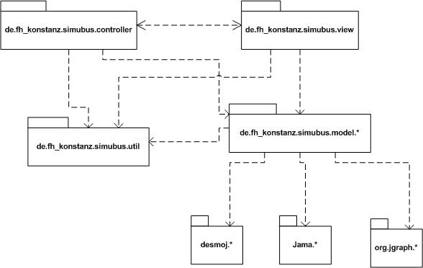
Abbildung 1-1: Java Pakete

Optimierung
Im folgenden UML-Diagramm sind alle Klassen, die für die Optimierung notwendig sind.

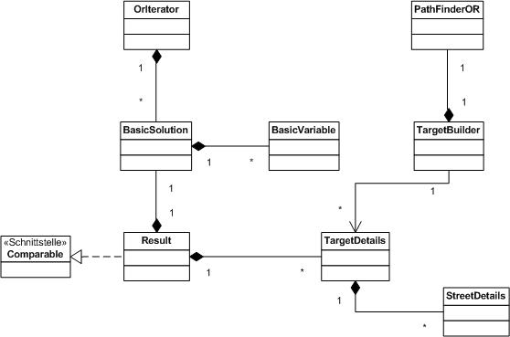
Abbildung 1-2: Klassen für Optimierung

Die Klasse TargetBuilder berechnet zu jedem Ziel die Entfernung zu den einzelnen Strassenstücken. Dafür verwendet sie die Klasse PathFinderOR, welche den A*-Algorithmus implementiert. Das Ergebnis wird dann in der Klasse TargetDetails gespeichert. Sie enthält die Information, welche Haltestellen-Positionen für das Ziel in Frage kommen. Dabei wird jedes Planquadrat mit der Information, wie weit es vom Ziel entfernt ist, in der Klasse StreetDetails gespeichert. Das endgültige Ergebnis der Optimierung wird in der Klasse Result gespeichert. Sie enthält alle nötigen Informationen zu einer gefundenen Lösung wie Positionen der Haltestellen, Informationen zu den Zielen oder die durchschnittliche Dauer. Zusätzlich implementiert die Klasse die Schnittstelle Comparable. Dies ist notwendig, um die Lösungen sortieren zu können. Um das Modell zu lösen wurde die Klasse OrIterator erstellt. Sie verwendet die Simplexmethode zur Umformung der Matrix. Als Ergebnis liefert die Klasse eine Menge von Basislösungen, welche die Klasse BasicSolution kapselt. Diese wiederum enthält eine Liste von Basisvariablen; sie werden durch die Klasse BasicVariable dargestellt.

Simulation
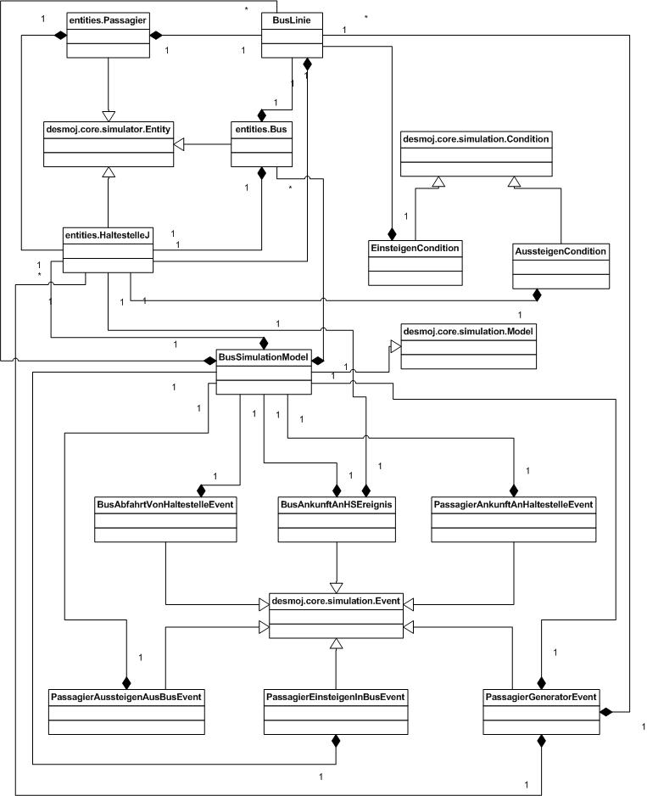
Abbildung 1-3: Klassen für Simulation

Die für die Simulation zuständigen Klassen befinden sich in folgenden Packages:

de.fh_konstanz.simubus.model.simulation.events

Die Klassen BusAnkunftAnHSEreignis, PassagierAnkunftAnHaltestelleEvent, PassagierEinsteigenInBusEvent, PassagierAussteigenAusBusEvent, BusAbfahrtVonHaltestelleEvent sind Ereignisklassen, welche entsprechende Ereignisroutinen bereitstellen. Sie müssen durch die Verwendung des Frameworks DesmoJ alle von desmoj.core.simulation.Event abgeleitet sein.

Die Klasse PassagierGeneratorEvent erzeugt Passagiere und plant PassagierAnkunftAnHS Ereignisse nach einer exponentialverteilten Zufallszeit. Des Weiteren plant das Ereignis sich selbst neu, damit der Passagierzufluss nicht abreißt.

Alle Ereignisklassen müssen die Methode eventRoutine(), welche ein Entity Objekt übergeben bekommt, implementieren. Diese Methode wird durch DesmoJ zur entsprechenden Simulationszeit aufgerufen.

de.fh_konstanz.simubus.model.simulation.entities

Hier befinden sich die Klassen der Entitäten.

Die Klasse HaltestelleJ kapselt alle Daten, die zu einer Haltestelle gehören. Da DesmoJ eine Vererbung von Entity fordert, wird die Klasse HaltestelleJ erstellt und im Code ein Mapping aller Haltestellen Objekte auf HaltestellenJ Objekte vorgenommen. Dies ist notwendig, da Entity Objekte erst zum Beginn der Simulation angelegt werden können. Das Mapping erfolgt in der Klasse BusSimulationModel.

Die Klasse Bus speichert die fahrenden Passagiere, die Buslinie auf der der Bus fährt sowie die maximale Kapazität des Busses.

Die Klasse Passagier speichert für jeden Fahrgast die Start- und Zielhaltestelle, sowie die verwendete Buslinie.

Eine Vererbung von Entity ist bei diesen Klassen erforderlich, da sie Warteschlangen (Queue) enthalten und diese nur durch die Vererbung in den DesmoJ Reports auftauchen.

de.fh_konstanz.simubus.model.simulation

Die Klasse BusSimulationModel ist die Hauptklasse der ereignisorientierten Simulation. Sie dient der Initialisierung der Bussimulation, der Verknüpfung mit einem Experiment und letztendlich zum Starten der Simulation.

Die Simulation wird in der Klasse SimuButtonListener im Controller-Package gestartet. Hier wird ein BusSimulationModel Objekt erzeugt und mit einem Experiment verknüpft. Das Experiment bzw. die Simulation wird hier gestartet und beendet.

Die Condition Klassen dienen der Suche von Elementen in einer Warteschlange, die bestimmte Kriterien erfüllen. In diesem Falle sind diese Kriterien Passagiere, die aus- bzw. einsteigen wollen.

Die Klasse BusLinie ist notwendig um die vorhandenen Buslinien abrufen zu können. Alle Buslinien werden in einem Array in der Klasse BusSimulationModel gespeichert.

Kerneloptimierung
Die Matrix zur Berechnung der optimalen Haltestellenpositionen enthält derzeit viele irrelevante Informationen, die die Rechenzeit des Programms erhöhen.

Ideenentwicklung
Die bisherige Matrix aus Haltestellen und Zielen (Zuordnungsproblem) ist sehr groß und enthält viele unnötige Informationen (Zeilen und Spalten, welche ausschließlich Nullen enthalten). Aufgrund der großen Dimensionen wird bei der Optimierung unnötig viel Rechenzeit benötigt.
Die grundsätzliche Idee besteht nun darin, aus der existierenden Matrix die notwendigen Informationen zu extrahieren, d.h. die Matrix wird komprimiert und das Optimaltableau der komprimierten Matrix wird durch den Simplexalgorithmus berechnet. Zur korrekten Darstellung muss die nun optimierte und komprimierte Matrix nun wieder aufgebläht werden, so dass die richtigen Lösungen auf der Oberfläche angezeigt werden.

Technische Umsetzung
Zur Komprimierung (Transformation) der Matrix muss vor der Berechnung der Lösungen eingegriffen werden, die Lösungsberechnung bleibt in ihrer bisherigen Weise erhalten. Nach dem Berechnen des Optimaltableaus muss wiederum eingegriffen werden, um die Lösungen korrekt anzuzeigen (Retransformation).
Durch den Einsatz des Decorator- Musters wird die bisherige Klasse OrIterator (de.fh_konstanz.simubus.model.optimierung), die für die Optimierung zuständig ist, durch die neu erstellte Klasse OrOptiIterator (de.fh_konstanz.simubus.util) umschlossen (dekoriert). Dementsprechend wird der Aufruf der Methode starteOptimierung() in der Klasse OptiControlPanel angepasst.

Bisherige Optimierung | Neue Optimierung
Ursprüngliche Matrix  (8x10)  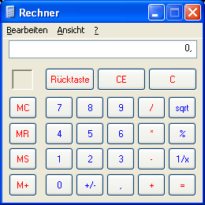  (Berechnung Optimaltableau)  Lösungstableau groß | Ursprüngliche Matrix (8 x 10)  Verkleinerte Matrix (6x5)  (Berechnung Optimaltableau)  Lösungstableau klein  Lösungstableau groß
  0 | 0 | 0 | 0 | 0 | 0 | 1 | 0 | 1 | 0
  1 | 0 | 0 | 0 | 1 | 0 | 0 | 0 | 1 | 0
  0 | 0 | 0 | 0 | 0 | 0 | 0 | 0 | 0 | 0
  0 | 0 | 0 | 0 | 0 | 0 | 0 | 0 | 1 | 0
  1 | 1 | 0 | 0 | 0 | 0 | 0 | 0 | 1 | 0
  0 | 0 | 0 | 0 | 0 | 0 | 0 | 0 | 0 | 0
  1 | 0 | 0 | 0 | 0 | 0 | 0 | 0 | 1 | 0
  0 | 1 | 0 | 0 | 1 | 0 | 1 | 0 | 0 | 0
  0 | 0 | 0 | 0 | 0 | 0 | 1 | 0 | 0 | 0
  0 | 0 | 0 | 0 | 1 | 0 | 0 | 0 | 0 | 0
  0 | 0 | 0 | 0 | 0 | 0 | 0 | 0 | 0 | 0
  0 | 0 | 0 | 0 | 0 | 0 | 0 | 0 | 1 | 0
  1 | 0 | 0 | 0 | 0 | 0 | 0 | 0 | 0 | 0
  0 | 0 | 0 | 0 | 0 | 0 | 0 | 0 | 0 | 0
  0 | 0 | 0 | 0 | 0 | 0 | 0 | 0 | 0 | 0
  0 | 1 | 0 | 0 | 0 | 0 | 0 | 0 | 0 | 0
  0 | 0 | 0 | 0 | 0 | 0 | 1 | 0 | 1 | 0
  1 | 0 | 0 | 0 | 1 | 0 | 0 | 0 | 1 | 0
  0 | 0 | 0 | 0 | 0 | 0 | 0 | 0 | 0 | 0
  0 | 0 | 0 | 0 | 0 | 0 | 0 | 0 | 1 | 0
  1 | 1 | 0 | 0 | 0 | 0 | 0 | 0 | 1 | 0
  0 | 0 | 0 | 0 | 0 | 0 | 0 | 0 | 0 | 0
  1 | 0 | 0 | 0 | 0 | 0 | 0 | 0 | 1 | 0
  0 | 1 | 0 | 0 | 1 | 0 | 1 | 0 | 0 | 0
  0 | 0 | 0 | 1 | 1
  1 | 0 | 1 | 0 | 1
  0 | 0 | 0 | 0 | 1
  1 | 1 | 0 | 0 | 1
  1 | 0 | 0 | 0 | 1
  0 | 1 | 1 | 1 | 0
  0 | 0 | 0 | 1 | 0
  0 | 0 | 1 | 0 | 0
  0 | 0 | 0 | 0 | 1
  1 | 0 | 0 | 0 | 0
  0 | 0 | 0 | 0 | 0
  0 | 1 | 0 | 0 | 0
  0 | 0 | 0 | 0 | 0 | 0 | 1 | 0 | 0 | 0
  0 | 0 | 0 | 0 | 1 | 0 | 0 | 0 | 0 | 0
  0 | 0 | 0 | 0 | 0 | 0 | 0 | 0 | 0 | 0
  0 | 0 | 0 | 0 | 0 | 0 | 0 | 0 | 1 | 0
  1 | 0 | 0 | 0 | 0 | 0 | 0 | 0 | 0 | 0
  0 | 0 | 0 | 0 | 0 | 0 | 0 | 0 | 0 | 0
  0 | 0 | 0 | 0 | 0 | 0 | 0 | 0 | 0 | 0
  0 | 1 | 0 | 0 | 0 | 0 | 0 | 0 | 0 | 0
er scheinbar erhöhte Aufwand zur Transformation wird durch die verringerte Anzahl der Iterationen beim Lösen des Tableaus ohne Frage gerechtfertigt. Bei großen Modellen verringert sich die Berechnungszeit erfahrungsgemäß um 10%.

Verkleinerungsalgorithmus (Transformation)

Durch den Aufruf des Konstruktors

private OrOptiIterator( double[][] aMatrix )

werden alle zunächst notwendige Operationen ausgeführt.
Die übergebenen Matrix aMatrix hat die Dimensionen Anzahl Ziele X (Gitterspalten * Gitterzeilen). Das heißt in den meisten Fällen besteht die Matrix aus mind. 10 Zeilen (für 10 Ziele) und 4096 (= 64 x 64) Spalten, wobei je nach Lage der Ziele ein Großteil der Zeilen und Spalten lediglich aus Nullen besteht.

Aus dieser großen Matrix aMatrix wird durch die Methode

public double[] createSumVector(double[][] sourceMatrix)

ein Vektor der Länge (Gitterspalten x Gitterzeilen) erstellt.
Dies geschieht durch die Aufsummierung aller Spaltenwerte durch diese Methode.

Anschließend wird aus diesem Vektor wieder eine Matrix erstellt, die zur weiteren Verarbeitung nötig ist. Die Methode

public double[][] createTwoDimMatrixFromRow(double[] sourceRow)

übernimmt diese Aufgabe.

Jetzt startet die eigentliche Minimierung der Matrix.
Die Methode

private double[][] minimizeMatrix(double[][] matrix)

durchläuft alle Spalten der übergebenen Matrix und überprüft, ob eine Spalte oder eine Zeile lediglich aus Nullen besteht. Sollte dies der Fall sein, so werden die Zeilen und Spalten für spätere Zwecke hinterlegt.

Nach dem Durchlauf der Spalten schneidet die Methode

private double[][] cutMatrix(double[][] sourceMatrix)

die irrelevanten (d.h. nur aus Nullen bestehende) Zeilen und Spalten aus der Matrix ab.
Die Matrix ist nun komprimiert worden, sie besteht lediglich aus den minimal möglichen Dimensionen, während der Informationsgehalt gleich geblieben ist.
Da der OrIterator keine Summenmatrix erwartet, sondern pro Ziel einen Vektor, werden im nächsten Schritt die Quellvektoren angepasst. Dies erfolgt unter Verwendung der zuvor gewonnen Informationen.

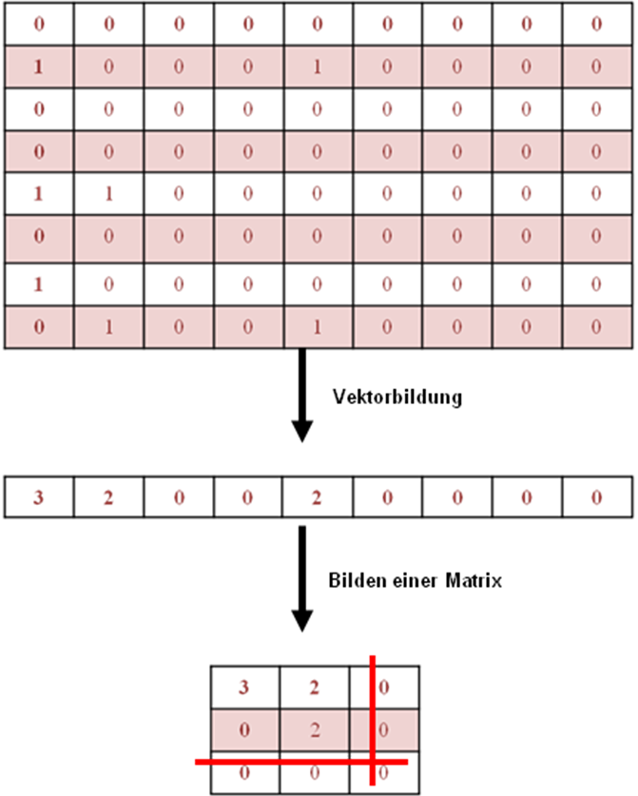

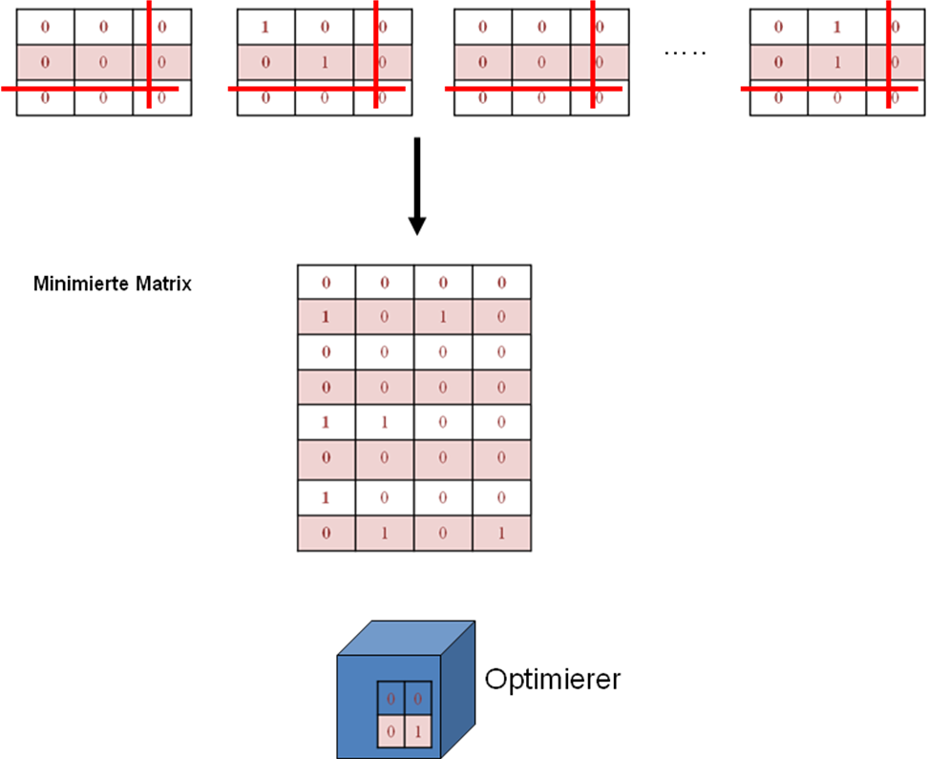
Abbildung 1-4: Transformation der Matrix

Retransformation

Nachdem die minimierte Matrix optimiert wurde, muss diese wieder in die ursprünglichen Dimensionen retransformiert werden. Dies ist notwendig, da die GUI-Elemente mit den Relationen der ursprünglichen Matrix positioniert werden. Bei Verwendung der optimierten Matrix würden die GUI- Elemente fehlerhaft angezeigt werden. Hierzu wird die Methode

public Matrix fillMinimalMatrix(Matrix aMatrix)

aufgerufen, dessen Übergabeparameter die optimierte Matrix darstellt. Die zu Beginn der Transformation abgeschnittenen unnötigen Informationen, d.h. Zeilen und Spalten, die ausschließlich aus Nullen bestehen, werden nun wieder an den passenden Stellen hinzugefügt.

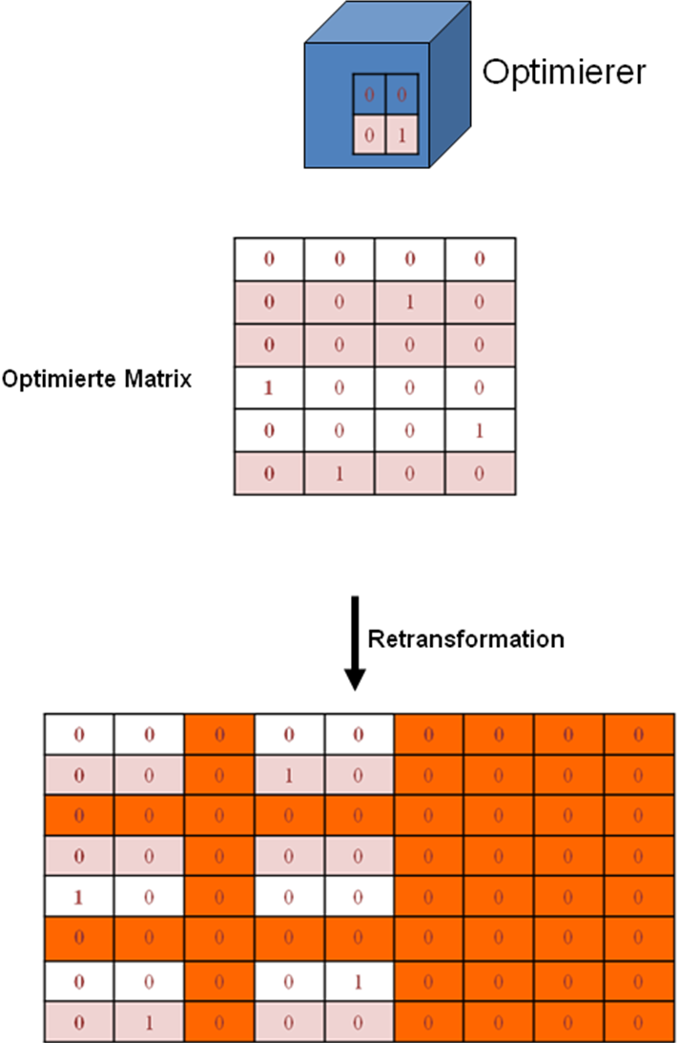

Business Logik
Die Business Logik stellt die Programmsteuerung der Anwendung zur Verfügung. Sie ist das Bindeglied zwischen der Präsentation und den Geschäftsprozessen.

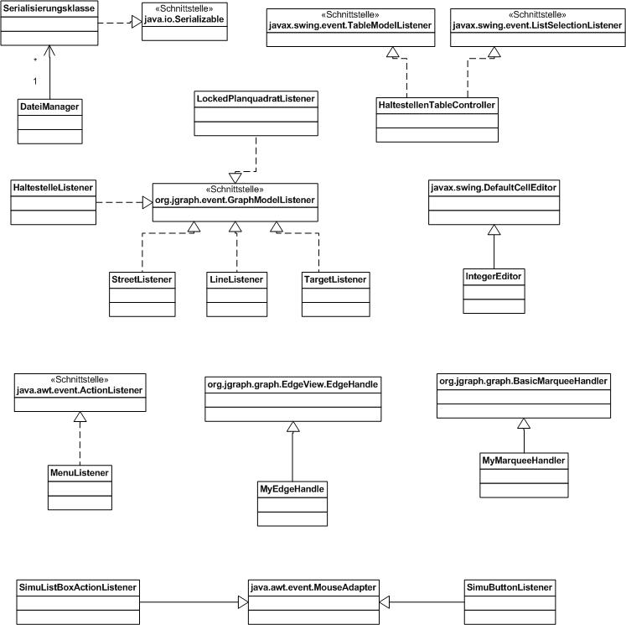
Abbildung 1-5: Listener Klassen

Die Klasse DateiManager ist für das Speichern und Laden von Szenarien verantwortlich. Diese hat eine Referenz auf die Serialisierungsklasse, welche sämtliche Klassen die vom Speichern und Laden abhängig sind, bearbeitet. Um die Serialisierung vornehmen zu können, muss die Serialisierungklasse die Schnittstelle Serializable implementieren. Die Klassen HaltestellenListener, LockedPlanquadratListenener, StreetListener, LineListener und TargetListener sind Klassen, die auf Ereignisse aus der grafischen Benutzeroberfläche reagieren. Bei Änderungen wird die dementsprechende Listenerklasse aufgerufen und im Hintergrund die Klasse Strassennetz und VirtualGrid geändert. Die eben genannten Listenerklassen implementieren die Schnittstelle GraphModelListener. Die Klasse HaltestellenTableController reagiert zum einen auf Änderungen in der grafischen Oberfläche, wenn beispielsweise eine Haltestelle hinzugefügt oder entfernt wird. Zum anderen werden Eigenschaften der Haltestelle in der dazugehörigen Haltestellentabelle verarbeitet. Die Klasse implementiert die Schnittstellen TableModelListener und ListSelectionListener. Alle Ereignisse aus dem Hauptmenü werden in der Klasse MenuListener verarbeitet. Diese implementiert die Schittstelle ActionListener. Die Klasse IntegerEditor fängt nicht zulässige Eingaben des Benutzers in der Haltestellen-Tabelle der graphischen Oberfläche ab. Somit kann der Benutzer nur ganzzahlige Werte zwischen 1 und 100 für die Kapazität einer Haltestelle eingeben. Die Klasse IntegerEditor erweitert die Klasse DefaultCellEditor. Die Klasse MyMarqueeHandler reagiert auf Maus-Ereignisse, wie das Selektieren von Knoten und Kanten. Ebenso reagiert diese Klasse auf Änderungen, wenn mit der Maus über eine Haltestelle gefahren wird, sowie das Verbinden zweier Haltestellen. Die Klasse MyMaqueeHandler erweitert die Klasse BasicMarqueeHandler des Frameworks JGraph. MyEdgeHandler reagiert auf Maus-Ereignisse, wenn der Benutzer einen Punkt auf eine Linie setzt bzw. löscht. Die Klasse MyEdgeHandler erweitert die Klasse EdgeHandler des Frameworks JGraph.
Die Klasse SimuButtonListener reagiert auf Ereignisse, wenn in der Klasse SimuControlPanel eine Schaltfläche gedrückt wird. Die Klasse SimuListBoxActionListener reagiert auf Ereignisse, wenn ein Listeneintrag der visuellen Ausgabe (Buslinie oder Teilstrecke) selektiert wird. Ändert sich beispielsweise die Selektion in der Buslinienliste, reagiert der SimuListBoxActionListener darauf, und ändert die visuelle Ausgabe der zugehörigen Teilstreckenliste.

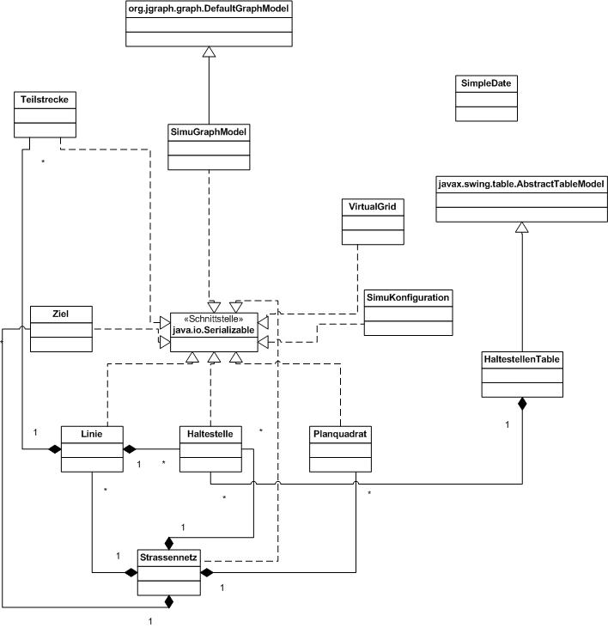
Abbildung 1-6: Klassen für Business Logik

Die Klasse SimuGraphModel implementiert das Model eines Graphen auf der Oberfläche. Sie erweitert die Klasse DefaultGraphModel des Frameworks JGraph.
Für Standardeinstellungen der Optimierung und Simulation ist die Klasse SimuKonfiguration verantwortlich. Im Strassennetz sind sämtliche Listen wie Haltestellen, Strassen, Ziele, Buslinien, Planquadrate sowie die Liste der gesperrten Felder enthalten. Die Klasse VirtualGrid beinhaltet eine nicht sichtbare Matrix, welche mit Planquadraten gefüllt ist. In der Klasse Haltestelle werden Merkmale wie die Koordinaten, der Name und die Kapazität einer Bushaltestelle gespeichert.
Die Linie ist eine Buslinie, welche aus mehreren Linienabschnitten besteht. Ein Linienabschnitt kann wiederum aus mehreren Teilstrecken bestehen.
Die Klasse Ziel stellt ein Ziel mit deren Informationen auf der Oberfläche dar. Die Klasse Planquadrat beinhaltet Informationen, welche Eigenschaft (Strasse, Ziel, Haltestelle, gesperrtes Feld oder Leer) dieses Planquadrat hat. Sie ist essentieller Anteil der Optimierung. Das Model für die Darstellung der Daten in der Haltestellentabelle stellt die Klasse HaltestellenTable dar. Sie erweitert die Klasse AbstractTableModel. Die Klasse SimpleDate kapselt eine Uhrzeit.
Mit Ausnahme der Klassen HaltestellenTable und SimpleDate implementieren alle Klassen der Business Logik die Schnittstelle Serializable.

Präsentation
Im Folgenden werden die für die Präsentation benötigten Klassen beschrieben. Sie stellt die Kommunikationsschnittstelle zum Benutzer dar, nimmt Benutzereingaben entgegen und ist verantwortlich für eine aktuelle Ausgabe von Inhalten auf dem Bildschirm.

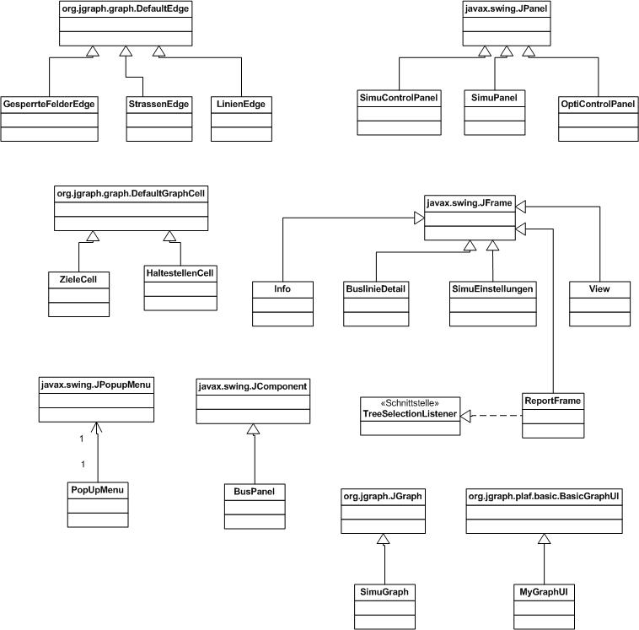
Abbildung 1-7: Klassen für Präsentation

SimuPanel ist die zentrale Klasse für das Einzeichnen und Löschen von Haltestellen, Strassen, Zielen, gesperrten Feldern und Linien. Über das OptiControlPanel kann der Benutzer Einstellungen für die Optimierung vornehmen. Nach der Optimierung werden die einzelnen Lösungen mit zusätzlichen Informationen angezeigt. Das SimuControlPanel zeigt die eingezeichneten Haltestellen, sowie die Buslinien mit den entsprechenden Teilstrecken. Des Weiteren kann der Benutzer Einstellungen bezüglich der Simulation vornehmen. Während der Simulation bekommt der Benutzer Informationen zum Ablauf. Zusätzlich besteht die Möglichkeit sich nach der Simulation diverse Auswertungen anzeigen zu lassen. Beide Klassen erweitern die Klasse JPanel.
HaltestellenCell und ZieleCell stellen die entsprechenden Knoten auf der Karte dar, die Klassen GesperrteFelderEdge und StrassenEdge die Kanten. Alle Planquadrate, durch die die Kanten und Knoten verlaufen, werden dementsprechend gesetzt. Die Klasse LinienEdge entspricht einem Linienabschnitt auf der Karte.
Das Hauptfenster der Anwendung wird durch die Klasse View repräsentiert. Die Klasse SimuEinstellungen ist ein Untermenü des Hauptfensters, welche allgemeine Einstellungen zur Optimierung und Simulation beinhaltet. Information über das Projekt und die Autoren sind in der Klasse Info enthalten. Die Klasse BuslinieDetail liefert detaillierte Informationen zu einer bestimmten Buslinie. Im ReportFrame werden die erzeugten Simulationsauswertungen angezeigt.
Das PopUpMenu ist ein Kontext-Menü für die Karte, mit welchem Ziele, Haltestellen, Strassen und GesperrteFelder hinzugefügt und gelöscht werden. Die Klasse BusPanel wir für die Animation der Simulation benötigt, die Klasse SimuGraph für das Zeichen eines Graphen. MyGraphUI wird zum Einbinden des Hintergrundbildes verwendet.

Speichern/Laden
Im Folgenden wird erklärt, wie die in der Präsentationsoberfläche angesiedelten Objekte zur Darstellung von Haltestellen, Strassen, Zielen, etc. in eine XML-Datei abgespeichert werden. Dies betrifft jedoch nur die Präsentationsobjekte und nicht die Ergebnisse, welche durch die Optimierung erzeugt wurden weil diese durch die gespeicherte Präsentationsoberfläche reproduziert werden können.

Speichern
Das Speichern von Präsentationsobjekten geschieht in der Java Klasse XMLFileManager, welche sich in dem Package de.fh_konstanz.simubus.controller befindet. Da die Klasse XMLFileManager auf einem Singleton Pattern aufbaut, ist eine Instanz dieser Klasse durch den Aufruf der Methode getInstance() zu erhalten.
Wenn der Speichern Befehl ausgeführt wird, greift der XMLFileManager auf vier Instanzen zu, welche die Präsentationsobjekte zur Laufzeit verwalten. Diese vier Instanzen, sind jeweils Objekte vom Datentyp:
- Strassennetz,
- SimuKonfiguration,
- SimuGraphModel und
- VirtualGrid.

Die Präsentationsobjekte werden nacheinander und nach Klassenart geordnet ausgelesen. Nachdem ein Präsentationsobjekt ausgelesen wurde werden die Informationen, die sich in diesem Präsentationsobjekt befinden ausgelesen und in ein entsprechendes XML- Element geschrieben. Dieses wird dann in einen JDOM-Baum an die entsprechende Stelle eingehängt und verbleibt dort bis der gesamte Baum in eine XML-Datei geschrieben wird.
Der Klasse XMLFileManager wird beim Speichern ein Pfad mit Dateinamen übergeben unter diesem dann eine XML-Datei erstellt wird. Bevor der XMLFileManager eine XML-Datei erstellt, wird diese unter Zuhilfenahme einer XML Schema File auf Korrektheit überprüft. Die XML Schema File ist dem Anhang zu entnehmen.

Der JDOM-Baum , welcher für das Speichern verwendet wird, stammt aus der Bibliothek „jdom.jar“, die in das Projekt eingebunden wurde. Dieser JDOM-Baum ist eine für Java entwickelte Darstellung von XML.

Laden
Das Laden von Präsentationsobjekten erfolgt analog zum Speichervorgang und erfolgt in der Java Klasse XMLFileLoader, welche sich in dem Package de.fh_konstanz.simubus.controller befindet. Dem XMLFileLoader wird der Pfad zu der vom Benutzer ausgewählten XML-Datei übergeben, welche geladen werden soll.

Für das Laden aus einer XML-Datei wird ein DOM-Baum verwendet, welcher mittels der JDOM Bibliothek „jdom.jar“ erzeugt wird, und in den die ausgelesenen Elemente der XML-Datei abgelegt werden. Zum Auslesen der XML-Datei wird ein SAX Parser verwendet.

Für die ausgelesenen Elemente, welche sich nun im DOM-Baum befinden, werden jeweils dem Datentyp entsprechende Präsentationsobjekte erzeugt und mit den Daten der Elemente aus dem DOM-Baum befüllt. Diese Präsentationsobjekte werden dann in die dafür vorgesehenen Verwaltungsobjekte Strassennetz, SimuKonfiguration, SimuGraphModel und VirtualGrid hinzugefügt. Die Applikation Bussimulation verwendet diese Verwaltungsobjekte zur Laufzeit, um auf die Präsentationsobjekte zuzugreifen und gegebenenfalls zu verändern.

XML-Datei
Im Folgenden wird eine XML-Datei dargestellt und exemplarisch erklärt (siehe Anhang 3).

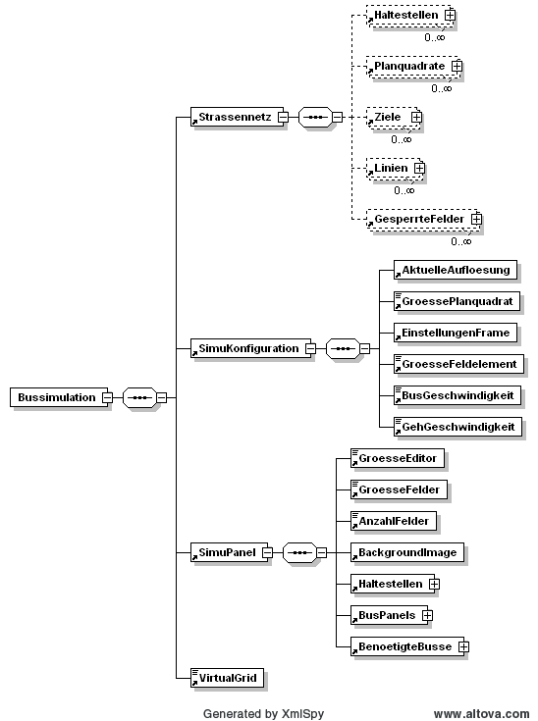
Abbildung 1-8: XML-Datei als Baumdarstellung

<?xml version="1.0" ?>
<Bussimulation xmlns:xsi="http://www.w3.org/2001/XMLSchema-instance" xsi:noNamespaceSchemaLocation="xsd/busSimulation.xsd">
Listing 1-1: Rumpf der XML-Datei

Der in Listing 1-1 aufgeführte Code stellt den Rumpf der XML-Datei dar mit dem Root Element mit der Bezeichnung Bussimulation und dem Verweis auf das XML Schema File. Das Root Element hat als direkte Kind-Elemente die Verwaltungselemente Strassennetz, SimuKonfiguration, SimuGraphModel und VIrtual Grid.

In Listing 1-2 kann man die Hierarchie des Root Elementes und der Kind-Elemente nochmals klar erkennen.

<xs:element name="Bussimulation"><!-- Rootelement, Bussimulation -->
<xs:complexType>
<xs:sequence><!-- Child Elements, were written out -->
<xs:element ref="Strassennetz"/>
<xs:element ref="SimuKonfiguration"/>
<xs:element ref="SimuPanel"/>
<xs:element ref="VirtualGrid"/>
</xs:sequence>
</xs:complexType>
</xs:element>
Listing 1-2: XML- Schema, das Root Element und seine Kinder

Das Element Strassennetz beinhaltet alle Elemente, welche die Daten der Präsentationsobjekte beinhalten.

<xs:element name="Strassennetz"><!-- Strassennetz -->
<xs:complexType>
<xs:sequence><!-- Child Elements -->
<xs:element ref="Haltestellen" minOccurs="0"
maxOccurs="unbounded"/><!-- optional Childs -->
<xs:element ref="Planquadrate" minOccurs="0"
maxOccurs="unbounded"/>
<xs:element ref="Ziele" minOccurs="0" maxOccurs="unbounded"/>
<xs:element ref="Linien" minOccurs="0" maxOccurs="unbounded"/>
<xs:element ref="GesperrteFelder" minOccurs="0"
maxOccurs="unbounded"/>
</xs:sequence>
</xs:complexType>
</xs:element>
Listing 1-3: XML- Schema, Hierarchie Strassennetz

<Strassennetz>
Listing 1-4: Anfang Strassennetz

Das Element Haltestellen beinhaltet eine Vielzahl von Haltestellen und stellt somit ein Sequenzelement dar.

<Haltestellen>
<Haltestelle id="1">
<Name>Haltestelle 1</Name>
<Kapazitaet>1</Kapazitaet>
<Point xValue="266" yValue="305" />
</Haltestelle>
<Haltestelle id="2">
<Name>Haltestelle 2</Name>
<Kapazitaet>1</Kapazitaet>
<Point xValue="396" yValue="435" />
</Haltestelle>
<Haltestelle id="3">
<Name>Haltestelle 3</Name>
<Kapazitaet>1</Kapazitaet>
<Point xValue="370" yValue="617" />
</Haltestelle>
</Haltestellen>
Listing 1-5: Beispiel für eine Sequenz von Haltestellen

Das Element Planquadrate beinhaltet eine Vielzahl von PlanquadratStrasse Elementen, welche benötigt werden um die Daten für Strassen abzubilden.

<Planquadrate>
<PlanquadratStrasse id="3">
<Strasse id="3" art="isStreet">
<GesamtKosten>0</GesamtKosten>
<KostenStartBisPunkt>0</KostenStartBisPunkt>
<KostenPunktBisZiel>0</KostenPunktBisZiel>
<Point xStart="403" yStart="416" xEnd="364" yEnd="624" />
<Feldgroesse width="13.0" height="13.0" />
</Strasse>
</PlanquadratStrasse>
<PlanquadratStrasse id="2">
<Strasse id="2" art="isStreet">
<GesamtKosten>0</GesamtKosten>
<KostenStartBisPunkt>0</KostenStartBisPunkt>
<KostenPunktBisZiel>0</KostenPunktBisZiel>
<Point xStart="312" yStart="299" xEnd="403" yEnd="416" />
<Feldgroesse width="13.0" height="13.0" />
</Strasse>
</PlanquadratStrasse>
<PlanquadratStrasse id="0">
<Strasse id="0" art="isStreet">
<GesamtKosten>0</GesamtKosten>
<KostenStartBisPunkt>0</KostenStartBisPunkt>
<KostenPunktBisZiel>0</KostenPunktBisZiel>
<Point xStart="26" yStart="429" xEnd="182" yEnd="325" />
<Feldgroesse width="13.0" height="13.0" />
</Strasse>
</PlanquadratStrasse>
<PlanquadratStrasse id="1">
<Strasse id="1" art="isStreet">
<GesamtKosten>0</GesamtKosten>
<KostenStartBisPunkt>0</KostenStartBisPunkt>
<KostenPunktBisZiel>0</KostenPunktBisZiel>
<Point xStart="182" yStart="325" xEnd="312" yEnd="299" />
<Feldgroesse width="13.0" height="13.0" />
</Strasse>
</PlanquadratStrasse>
</Planquadrate>
Listing 1-6: Beispiel für eine Sequenz von Planquadraten

Das Element Ziele beinhaltet eine Vielzahl von einzelnen Ziel Elementen mit dem Namen und den Koordinaten des Ziels.

<Ziele>
<Ziel id="0">
<Name>Ziel [20, 21]</Name>
<Point xValue="266" yValue="279" />
</Ziel>
<Ziel id="1">
<Name>Ziel [29, 33]</Name>
<Point xValue="383" yValue="435" />
</Ziel>
<Ziel id="2">
<Name>Ziel [29, 47]</Name>
<Point xValue="383" yValue="617" />
</Ziel>
</Ziele>
Listing 1-7: Beispiel für eine Sequenz von Zielen

Das Element Linien beinhaltet alle Buslinien als Unterelemente. Jede einzelne Buslinie beinhaltet wiederum eine Referenz auf die angefahrenen Haltestellen und eine Sequenz von Teilstrecken, welche die Teilstrecken zwischen den verschiedenen Haltestellen darstellen. Für diese Teilstrecken werden alle Daten, wie der Name der Teilstrecke Name, Start- und Endpunkt, als auch die Geschwindigkeit, welche auf dieser Strecke gefahren werden darf.

<Linien>
<Linie id="Linie 1">
<Haltestellen>
<Haltestelle id="1" />
<Haltestelle id="2" />
<Haltestelle id="3" />
</Haltestellen>
<Teilstrecken>
<Teilstrecke id="1">
<Name>Teilstrecke 1 - 260.0;312.0/312.0;299.0
53.600373133029585</Name>
<StartPoint xValue="260.0" yValue="312.0" />
<EndPoint xValue="312.0" yValue="299.0" />
<Geschwindigkeit>50</Geschwindigkeit>
<Breite>10</Breite>
<Laenge>53.600373133029585</Laenge>
</Teilstrecke>
<Teilstrecke id="2">
<Name>Teilstrecke 2 - 312.0;299.0/390.0;442.0
162.88953311984167</Name>
<StartPoint xValue="312.0" yValue="299.0" />
<EndPoint xValue="390.0" yValue="442.0" />
<Geschwindigkeit>50</Geschwindigkeit>
<Breite>10</Breite>
<Laenge>162.88953311984167</Laenge>
</Teilstrecke>
<Teilstrecke id="3">
<Name>Teilstrecke 3 - 390.0;442.0/364.0;624.0
183.84776310850236</Name>
<StartPoint xValue="390.0" yValue="442.0" />
<EndPoint xValue="364.0" yValue="624.0" />
<Geschwindigkeit>50</Geschwindigkeit>
<Breite>10</Breite>
<Laenge>183.84776310850236</Laenge>
</Teilstrecke>
</Teilstrecken>
<Color>-13315483</Color>
<MaxKapazitaetPassagiere>50</MaxKapazitaetPassagiere>
<Wiederkehrzeit>0.0</Wiederkehrzeit>
</Linie>
</Linien>
Listing 1-8: Beispiel für eine Sequenz von Linien

In Listing 1-9 ist der schließende Tag des Elements Strassennetz zu sehen.

</Strassennetz>
Listing 1-9: Ende Strassennetz

Das Element SimuKonfiguration beinhaltet Konfigurationsdaten für die Applikation Bussimulation. Diese Daten sind z.B. die Bildschirmauflösung, die Busgeschwindigkeit oder die Gehgeschwindigkeit.

<SimuKonfiguration>
<AktuelleAufloesung resWidth="1024" resHeight="768" />
<GroessePlanquadrat>13</GroessePlanquadrat>
<EinstellungenFrame width="330" height="380" />
<GroesseFeldelement>65.0</GroesseFeldelement>
<BusGeschwindigkeit>40.0</BusGeschwindigkeit>
<GehGeschwindigkeit>6.0</GehGeschwindigkeit>
</SimuKonfiguration>
Listing 1-10: Beispiel SimuKonfiguration

Das Element SimuPanel ist das dritte große Element in der XML-Datei Bussimulation. In diesem Element werden die Daten verwaltet, welche beim Auslesen in das SimuGraphModel geschrieben werden.
Die Haltestellen und Buslinien sind an dieser Stelle lediglich Referenzen auf die Präsentationsobjekte, welche bereits im Strassennetz Element der XML-Datei abgespeichert sind und nach dem Laden in einem Objekt vom Datentyp Strassennetz zur Laufzeit verwaltet werden.

<SimuPanel>
Listing 1-11: Start des SimuPanel

<GroesseEditor>640</GroesseEditor>
<GroesseFelder>13</GroesseFelder>
<AnzahlFelder>49</AnzahlFelder>
<BackgroundImage
url="/C:/absf/sources/Bussimulation/trunk/bin/Eisenstadt.jpg"
width="840" height="840" />
Listing 1-12: Allgemeine Konfigurationsdaten

In Listing 1-13 enthält das Element Haltestellen mehrere Referenzen auf die im XML-Element Strassennetz abgespeicherten Haltestellen.

<Haltestellen>
<Haltestelle id="1" />
<Haltestelle id="2" />
<Haltestelle id="3" />
</Haltestellen>
Listing 1-13: Referenz auf Haltestellenobjekte

Das Element BusPanels enthält die Referenzen auf die im XML-Element Strassennetz abgespeicherten Buslinien mit denen von den Bussen angefahrenen Haltestellen und Teilstrecken. Zusätzlich werden hier Konfigurationsdaten abgespeichert, wie z.B. die durchschnittliche Wartezeit für den jeweiligen Bus an dieser Haltestelle, etc.

<BusPanels>
<BusPanel>
<Image url="/C:/absf/sources/Bussimulation/trunk/bin/bus.png"
width="18" height="21" />
<Bus id="0">
<BusLinie id="Linie 1">
<HaltestellenJ>
<HaltestelleJ>
<BusWarteschlangeQueue>
<Name>´Haltestelle Haltestelle1 BusQueue</Name>
<DurchschnittsLaenge>0.0</DurchschnittsLaenge>
<DurchschnittsWarteZeit>0.0</DurchschnittsWarteZeit>
<WarteschlangenLimit>2147483647</WarteschlangenLimit>
<WarteschlangenStrategie>FIFO</WarteschlangenStrategie>
</BusWarteschlangeQueue>
<PassagierWarteschlangeQueue>
<Name>Haltestelle: Haltestelle1PassagierQueue</Name>
<DurchschnittsLaenge>2.2755</DurchschnittsLaenge>
<DurchschnittsWarteZeit>1.46944</DurchschnittsWarteZeit>
<WarteschlangenLimit>2147483647</WarteschlangenLimit>
<WarteschlangenStrategie>FIFO</WarteschlangenStrategie>
</PassagierWarteschlangeQueue>
<Point xValue="266.0" yValue="305.0" />
<BusEinheiten>0</BusEinheiten>
</HaltestelleJ>
<HaltestelleJ>
<BusWarteschlangeQueue>
<Name>´Haltestelle Haltestelle2 BusQueue</Name>
<DurchschnittsLaenge>0.0</DurchschnittsLaenge>
<DurchschnittsWarteZeit>0.0</DurchschnittsWarteZeit>
<WarteschlangenLimit>2147483647</WarteschlangenLimit>
<WarteschlangenStrategie>FIFO</WarteschlangenStrategie>
</BusWarteschlangeQueue>
<PassagierWarteschlangeQueue>
<Name>Haltestelle: Haltestelle2PassagierQueue</Name>
<DurchschnittsLaenge>2.06084</DurchschnittsLaenge>
<DurchschnittsWarteZeit>1.34403</DurchschnittsWarteZeit>
<WarteschlangenLimit>2147483647</WarteschlangenLimit>
<WarteschlangenStrategie>FIFO</WarteschlangenStrategie>
</PassagierWarteschlangeQueue>
<Point xValue="396.0" yValue="435.0" />
<BusEinheiten>0</BusEinheiten>
</HaltestelleJ>
<HaltestelleJ>
<BusWarteschlangeQueue>
<Name>´Haltestelle Haltestelle3 BusQueue</Name>
<DurchschnittsLaenge>0.0</DurchschnittsLaenge>
<DurchschnittsWarteZeit>0.0</DurchschnittsWarteZeit>
<WarteschlangenLimit>2147483647</WarteschlangenLimit>
<WarteschlangenStrategie>FIFO</WarteschlangenStrategie>
</BusWarteschlangeQueue>
<PassagierWarteschlangeQueue>
<Name>Haltestelle: Haltestelle3PassagierQueue</Name>
<DurchschnittsLaenge>3.02966</DurchschnittsLaenge>
<DurchschnittsWarteZeit>1.64658</DurchschnittsWarteZeit>
<WarteschlangenLimit>2147483647</WarteschlangenLimit>
<WarteschlangenStrategie>FIFO</WarteschlangenStrategie>
</PassagierWarteschlangeQueue>
<Point xValue="370.0" yValue="617.0" />
<BusEinheiten>0</BusEinheiten>
</HaltestelleJ>
</HaltestellenJ>
<MaxKapazitaet>50</MaxKapazitaet>
<Teilstrecken>
<Teilstrecke id="1">
<Name>Teilstrecke 1 - 260.0;312.0/312.0;299.0
53.600373133029585</Name>
<StartPoint xValue="260.0" yValue="312.0" />
<EndPoint xValue="312.0" yValue="299.0" />
<Geschwindigkeit>50</Geschwindigkeit>
<Breite>10</Breite>
<Laenge>53.600373133029585</Laenge>
</Teilstrecke>
<Teilstrecke id="2">
<Name>Teilstrecke 2 - 312.0;299.0/390.0;442.0
162.88953311984167</Name>
<StartPoint xValue="312.0" yValue="299.0" />
<EndPoint xValue="390.0" yValue="442.0" />
<Geschwindigkeit>50</Geschwindigkeit>
<Breite>10</Breite>
<Laenge>162.88953311984167</Laenge>
</Teilstrecke>
<Teilstrecke id="3">
<Name>Teilstrecke 3 - 390.0;442.0/364.0;624.0
183.84776310850236</Name>
<StartPoint xValue="390.0" yValue="442.0" />
<EndPoint xValue="364.0" yValue="624.0" />
<Geschwindigkeit>50</Geschwindigkeit>
<Breite>10</Breite>
<Laenge>183.84776310850236</Laenge>
</Teilstrecke>
</Teilstrecken>
</BusLinie>
<HaltestelleJ>
<BusWarteschlangeQueue>
<Name>´Haltestelle Haltestelle3 BusQueue</Name>
<DurchschnittsLaenge>0.0</DurchschnittsLaenge>
<DurchschnittsWarteZeit>0.0</DurchschnittsWarteZeit>
<WarteschlangenLimit>2147483647</WarteschlangenLimit>
<WarteschlangenStrategie>FIFO</WarteschlangenStrategie>
</BusWarteschlangeQueue>
<PassagierWarteschlangeQueue>
<Name>Haltestelle: Haltestelle3PassagierQueue</Name>
<DurchschnittsLaenge>3.02966</DurchschnittsLaenge>
<DurchschnittsWarteZeit>1.64658</DurchschnittsWarteZeit>
<WarteschlangenLimit>2147483647</WarteschlangenLimit>
<WarteschlangenStrategie>FIFO</WarteschlangenStrategie>
</PassagierWarteschlangeQueue>
<Point xValue="370.0" yValue="617.0" />
<BusEinheiten>0</BusEinheiten>
</HaltestelleJ>
<PassagierQueue>
<Name>Passagierqueue in Bus</Name>
<DurchschnittsLaenge>5.05134</DurchschnittsLaenge>
<DurchschnittsWarteZeit>1.05503</DurchschnittsWarteZeit>
<PassagierQueueLimit>50</PassagierQueueLimit>
<PassagierQueueStrategie>FIFO</PassagierQueueStrategie>
</PassagierQueue>
<MaxKapazitaet>50</MaxKapazitaet>
<Position xValue="5154" yValue="5661" />
</Bus>
</BusPanel>
</BusPanels>
Listing 1-14: Enthält Referenz auf Buslinien und Konfigurationsdaten

<BenoetigteBusse>
<Bus id="0" />
</BenoetigteBusse>
Listing 1-15: Anzahl der eingesetzten Busse

</SimuPanel>
Listing 1-16: Ende des Elements SimuPanel

Das Element Virtual Grid ist das vierte große Element der XML-Datei, welches jedoch momentan noch keine Funktion hat. Es ist lediglich aufgrund einer möglichen Weiterentwicklung angegeben. Derzeit befinden sich die Daten für das Virtual Grid in dem Element SimuKonfiguration und müssen daher nicht gesondert und explizit abgespeichert werden.

<VirtualGrid>-- gets Data from SimuKonfiguration --</VirtualGrid>
Listing 1-17: Virtual Grid

</Bussimulation>
Listing 1-18: Ende des Elements Bussimulation und Ende XML-Datei

GUI-Optimierung
In der GUI gibt es viele Faktoren, die im Design nicht berücksichtigt wurden und sehr oft zu einer bedienerunfreundlichen Situation führen.

Symbolleiste
Eine erste Möglichkeit war die Einführung einer Symbolleiste, die so eine Art Schnellklickfunktion darstellt. Es sollte dazu beitragen, dass mit der linken Maustaste schnell Objekte eingetragen oder gelöscht werden können.

Abbildung 1-9 Schnellklickfunktion

Um diese Symbolleiste zu realisieren wurde die Klasse View erweitert.

static JToggleButton jtoggleButton = null;

Die Methode

private JToolBar createToolBar()

wurde um die Buttons erweitert.

- Ziele einfügen,
- Haltestellen einfügen,
- Straßen einfügen
- Objekte löschen,
- Sperrfelder für Felder und Haltestellen

Das nachfolgende Beispiel zeigt einen Ausschnitt für den Button Ziele einfügen aus dem Quellcode.

// JToggleButton Ziele einfügen
URL targetUrl = ImageUtil.getImageUrl("ziele.gif");
ImageIcon zieleIcon = new ImageIcon(targetUrl);
jtoggleButton = new JToggleButton("", zieleIcon);
jtoggleButton.setActionCommand("Ziele einfügen");
jtoggleButton.addActionListener(new JToggleButtonListener());
jtoggleButton.setSelected(true);
jtoggleButton.setName("Ziele einfügen");
jtoggleButton.setToolTipText("Ziele einfügen");
toolbar.add(jtoggleButton);

Der erste Button bekommt den Status setSelected(true), die restlichen Buttons werden auf false gesetzt. Jeder Button wird an den speziellen ActionListener JToggleButtonListener angehängt.
Es wurde dazu einen neue Klasse JToggleButtonListener erstellt, die vom ActionListener abgeleitet wird.

public class JToggleButtonListener implements ActionListener{
public void actionPerformed(ActionEvent event) {
View view = View.getInstance();
}
}

Der JToggleButtonListener holt sich eine Instance der View und überprüft den Status des jeweiligen Buttons, ob dieser gedrückt wird. Dieses Event wird bei entsprechend gedrückten Button an die Methode in der Klasse View übergeben

view.ChangeJToggleButtons(event)

und dann in der View entsprechend ausgewertet.
Dieser Weg wurde deshalb so gewählt, da hier die Möglichkeit besteht den Button direkt bei der Auslösung des Events gleich auszuwerten. In diesem Fall war aber die sofortige Auswertung gar nicht gewünscht, sondern erst bei der Betätigung der linken Maustaste.

Die Methode ChangeJToggleButtons

public void ChangeJToggleButtons(ActionEvent event)

holt sich mit der Zeile

JToggleButton zieleEinfuegen = findJToggleButtonWithName(View
.getInstance().getContentPane(), "Ziele einfügen");

das Objekt des Buttons zurück. Danach wird über die Referenz des Events die Quelle ermittelt und durch die Methode isSelected() überprüft, ob dieser Button gedrückt wurde.

jtoggleButton = (JToggleButton) event.getSource();
boolean selected = jtoggleButton.getModel().isSelected();

Sobald ein Button gedrückt wird, werden die anderen Buttons auf nicht Aktiv gesetzt.
Es hätte auch hier die Möglichkeit bestanden diese über eine ButtonGroup zu lösen, doch dann würden hier automatisch alle restlichen Buttons der ButtonGroup auf nicht aktiv gesetzt.
Das Problem in diesem Beispiel war es, das man den Button deaktivieren wollte und damit auch die Schnellklickfunktion deaktivieren möchte.
Im Falle eines nochmaligen Drückens wird der Button mit dieser Implementieren einfach auf Aktiv gesetzt ohne das die anderen Buttons davon betroffen sind.

Die Methode

private JToggleButton findJToggleButtonWithName(Container container,
String jToggleButtonText)

wurde aus diesem Grunde implementiert um den Container nach JToggleButtons mit einem entsprechenden Namen zu durchsuchen und diesen zurückzugeben, da nicht genau ersichtlich ist, welcher Button eigentlich gedrückt wurde.

Um die Schnellfunktion auch zu realisieren muss noch der Event der linken Maustaste hinsichtlich des gedrückten Buttons abgefangen werden.
Dies passiert in der Klasse MyMarqueeHandler in der Methode

public void mousePressed(final MouseEvent e)

Dort wurde das Mouseevent der linken Maustaste abgefangen. Es werden danach wieder die entsprechenden Objekte der Buttons geholt und überprüft ob sie momentan gedrückt sind. Bei Überstimmung des aktiven Buttons werden die entsprechenden Methoden für die jeweiligen zugehörigen Funktionen ausgeführt.
Es lässt sich spielend eine Schnellklickfunktion einfügen, die immer auf die linke Maustaste reagiert.

Kontextmenü
Das Kontektmenü wird um die gleichen Icons erweitert, das die Symbolleiste bereits enthält.

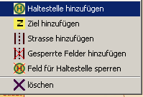
Abbildung 1-10 Kontextmenü

Es wird dazu in der Klasse PopUpMenu die Zeilen mit der Hilfsklasse ImageUtil eingefügt.
Hier z.B. für den Menüpunkt Ziele einfügen realisiert:

URL targetUrl = ImageUtil.getImageUrl( "ziele.gif" );
ImageIcon zieleIcon = new ImageIcon( targetUrl );

Es wird so beim Kontextmenü eine bessere Übersicht erreicht welcher Menüpunkt eigentlich jetzt genau zuständig ist. Die Icons unterstützen so die Ansicht.

Zeitmessung
Es hat sich sinnvoll erwiesen für die Optimierung und Simulation eine Zeitmessung zu implementieren.
Dazu wurde die Klasse DateUtil mit den Methoden

- setStartTime
- setEndTime
- getTimeDiffAsString
- getTimeDiffExtended

implementiert.

Die Zeitmessung für die Optimierung wird in der Klasse OptiControlPanel im Konstruktor bei der Anbindung des MouseListener aktiviert.

// Startzeit setzen
DateUtil du = DateUtil.getInstance();
du.setStartTime();

Die Zeitmessung wird nach dem Ende der Optimierung beendet, berechnet und über ein JPanel im Format(mm:ss) ausgegeben.

Bei der Simulation wird die Zeitmessung in der Klasse SimuButtonListener bei der Abfrage des Buttonevents "startSimu" gestartet und nach der Simulation per JPanel ausgegeben.

Abbruchmöglichkeit der Simulation und Optimierung
Es soll die Möglichkeiten geben explizit auch über einen Button die Optimierung oder die Simulationen zu stoppen.

Es muss dazu in der Klasse OptiControlButton ein Button unter die Progressbar angebunden werden.

/** Stop Button */
private JButton stopButton = null;

// Stop Funktion einbauen
stopButton = new JButton("Optimierung stoppen");
stopButton.setSize(new Dimension(100, 20));
stopButton.setToolTipText("Optimierung stoppen");
stopButton.setName("Optimierung stoppen");

und mit
progressFrame.add(stopButton);

an den ProgressFrame angehängt werden.

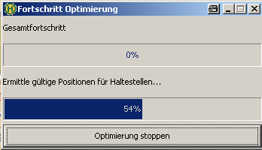
Abbildung 1-11 Optimierung stoppen

Über den ActionListener kann der Button im MouseListener dann abgefangen werden und dadurch den Thread der Optimierung beenden.

stopButton.addActionListener(new ActionListener() {
public void actionPerformed(ActionEvent e) {
..
}

Bei der Simulation muss der Button in der Klasse SimuButtonListener mit

progress.setLayout(new GridLayout(2,0));
progress.add(stopButton);

angehängt werden.

Der ActionListener kann den Button im MouseListener dann abgefangen und den Thread der Simulation beenden.

stopButton.addActionListener(new ActionListener() {
public void actionPerformed(ActionEvent e) {
..
}

Ergebnisdarstellung
Die Ergebnisdarstellung ließ in vielen Dingen zu wünschen. Es waren fehlerhafte Lösungen und auch doppelte Lösungen vorhanden.

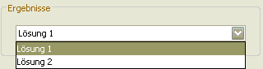
Abbildung 1-12 bisherige Lösung der Ergebnisse

Die bisherige Lösung wurde verändert und in eine andere Darstellung gebracht.

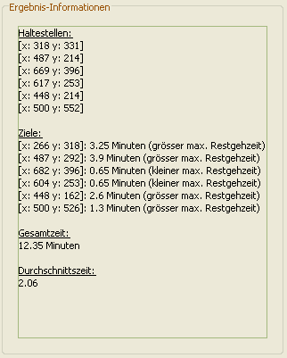
Abbildung 1-13 bisherige Ergebnis-Informationen

Ziel war es die Darstellung der Ergebnisse deutlich zu verbessern. Es bot sich in diesem Fall an das ganze per Tabellen zu realisieren.
Für die technische Realisierung wurden dazu einige Klassen neu eingefügt und die GUI entsprechend angepasst.

- OptiSelectListener.java → Package: de.fh_konstanz.simubus.controller
- TableListSelectionListener.java → Package: de.fh_konstanz.simubus.controller
- ColumnProperties.java → Package: de.fh_konstanz.simubus.view
- SelectTable.java → Package: de.fh_konstanz.simubus.view
- Table.java → Package: de.fh_konstanz.simubus.view
- TableColor.java → Package: de.fh_konstanz.simubus.view
- TableModell.java → Package: de.fh_konstanz.simubus.view

Die Klassenbeschreibung zeigt die Vielfalt der kleinen Änderung in der Darstellung.

Die Klasse OptimierteSelectListener ist ein Listener, welche die optimierte Haltestelle bzw. Haltestellen auf der Karte markiert bzw. hervorhebt. Die Klasse bietet auch die Methoden an, dass die Ziele hervorgehoben werden können.

Die Klasse TableListSelectionListener beinhaltet die LösungsInfoTabelle. Sobald in der Lösungs-Tabelle auf eine Zeile geklickt wird, wird diese Klasse angelegt und die Lösungs Info Tabelle mit entsprechenden Werten gefüllt.

Die Klasse ColumnProperties beinhaltet die Spalten Breite und weitere Spalten Eigenschaften werden hier festgelegt.

Die Klasse SelectTable ist eine Event Klasse für die Spalten, Zellen, Zeilen. Es beinhaltet die Funktionalität des Kontextmenüs bei der Auswahl einer Zeile, Spalte oder Zelle.

Die Klasse Table präsentiert eine Tabelle. Mit dieser Klasse können weitere Tabellen angelegt werden. In diesen Tabellen werden die grundlegenden Eigenschaften, wie Spaltenbreite, Zeilen und Spaltenfarbe geändert in dem es auf die Klasse TableColor instanziert.

Die Klasse TableColor ist für das Setzen der Tabellenfarben zuständig.

Die Klasse TableModell präsentiert das Modell für die JTable(Table) und wird von der DefaultTableModel abgeleitet.

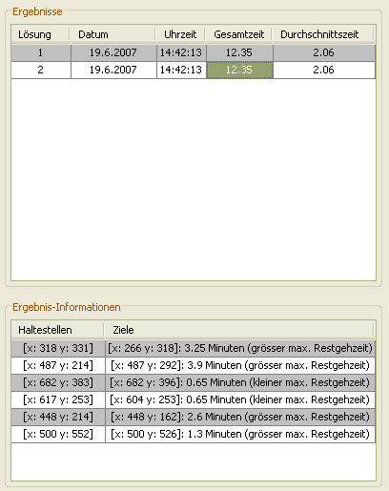
Abbildung 1-14 Auswertung der Ergebnisse in einer Tabelle

Das Ergebnis bringt eine deutliche Verbesserung der Übersicht und einiges mehr an Funktionalität gegenüber der Vorversion.

Logger

Die Klasse „Logger“ wurde erstellt, um das Logging der Applikation zu vereinfachen.
Bisher wurden Ausgaben wie Fehlermeldungen oder Debugausgaben einfach auf der Konsole ausgegeben. Dies war auch der Fall, wenn sich die Applikation nicht mehr in der Entwicklung, sondern schon im alltäglichen Alltag befand. In letzterem Fall wurde der Anwender der Software dann mit für ihn scheinbar unsinnigen, technischen Meldungen konfrontiert.

Um die Ausgabe der Logmeldungen zu vereinheitlichen, wurde eine Logger-Klasse erstellt, die für die Ausgabe von Fehler- und Debugmeldungen zu verwalten.
Im Quellcode wird der Logger über einen Aufruf der Methode „getInstance()“ gestartet. Dies stellt eine Fabrikmethode des Singleton-Patterns dar. Hierdurch wird sichergestellt, dass es zur Laufzeit nur eine Instanz des Loggers gibt.

Möchte man Logmeldunge ausgegeben, so erfolgt dies über die Methode „log()“. Dieser kann die Meldung als Parameter übergeben werden, der zweite, optionale Parameter „loglevel“ bestimmt den Fehlergrad der Meldung. Dies kann entweder „DEBUG“, „ERROR“ oder „FATAL ERROR“ sein.

Die Konfiguration des Loggers kann über die grafische Oberfläche der Anwendung vorgenommen werden. Hierfür muss der Eigenschaften-Dialog geöffnet werden. In diesem lässt sich nun sowohl die Granularität des Loggers, als auch das Ziel des Loggers angeben. Die Granularität unterscheidet zwischen den Werten „Debug, Fehler und „Fatale Fehler“, als Ziele sind sowohl die Konsole, als auch eine Datei wählbar.

Hilfsklassen
Um einen übersichtlichen Programmcode zu bekommen, wurden einige Hilfsklassen erstellt. Diese stellen statische Methoden zur Verfügung, die in einer oder mehrerer Klassen immer wieder benötigt werden. Folgende Hilfsklassen wurden erstellt:

- OrUtil
- LayoutUtil
- ImageUtil

Die Klasse OrUtil stellt Methoden zur Verfügung, die im Zusammenhang der Optimierung benötigt werden. Sie erstellt z.B. das OR-Modell oder rechnet Planquadrat-Koordinate in reale Koordinaten um und umgekehrt. Zur Vereinfachung der Arbeit mit Layout-Managern wurde die Klasse LayoutUtil erstellt. Sie enthält Methoden zum Einfügen einer Komponente in einen Container. Da an verschiedenen Stellen im Programm die URL zu Bildern benötigt wird, wurde die Klasse ImageUtil erstellt. Sie enthält eine Methode, die zu einem Bildnamen die entsprechende URL liefert.

Projektstatus
Die in Kapitel 2 beschriebenen Leistungsmerkmale der Software konnten aus Zeitgründen nicht alle komplett umgesetzt werden. Dieser Teil dient daher der Orientierung über den Projektfortschritt.

Übersicht
Die Grundfunktionalität der Software wurde vom Team realisiert. Die Optimierung wurde vollständig mit allen erforderlichen Eigenschaften umgesetzt, und ist damit abgeschlossen. Eine Verknüpfung von Optimierung und Simulation ist vorhanden, jedoch besteht noch erheblicher Entwicklungsbedarf im Simulationsteil.

Folgende Features wurden bisher umgesetzt:

Die Ampel in der Status Spalte zeigt den Projektfortschritt jedes einzelnen Features.
- Eine grüne Ampel signalisiert die vollständige Umsetzung bzw. Implementierung eines Features.
- Die gelbe Ampel zeigt an, dass das Feature verbessert bzw. ergänzt werden soll/muss.
- Bei einer roten Ampel wurde nichts implementiert.

Feature | Status | Kommentar
Buslinien einzeichnen mittels Knoten und Kanten |  | Dies wurde vollständig implementiert.
Graphische Simulation |  | Kein flüssiger Ablauf. Anzeige eines Busses an der jeweiligen Haltestelle immer dann, wenn ein Bus Ankunftsereignis an Haltestelle stattfindet.
Personenzufluss |  | In der aktuellen Version ist der Zufluss zufällig und unabhängig von Tageszeiten bzw. bestimmten Haltestellen. Dies wurde mittels eines Passagiergenerators realisiert. Die Nachfolgeversion soll sowohl den manuellen Personenzufluss mit Bestimmung der Start- und Zielhaltestelle ermöglichen, als auch unterschiedliche Passagiergeneratoren bereitstellen die abhängig von der Tageszeiten verschiedene Ergebnisse liefern
Feste/geplante Haltestelle implementieren |  | Dies wurde vollständig implementiert.
Eigenschaften der Busse |  | Lediglich die Kapazität und Geschwindigkeit wird beachtet. Die Ausmaße der Busse im Bezug auf bestimmte Streckenabschnitte wurden nicht beachtet.
Kapazität Haltestellen |  | Falls die max. Kapazität einer Haltestelle erreicht ist und ein Passagier abgelehnt werden muss, wird ein Hinweis in den Report warnungen.txt geschrieben.  Bei Ablehnung des Passagiers verschwindet er aus dem System  Zudem wird die Kapazität der zugehörigen Haltebuchten überprüft, d. h. bei maximaler Auslastung der Haltebucht und Ankommens eines weiteren Busses wartet er vor der HS und eine Meldung erfolgt im Report warnungen.txt
Berichterstellung nach Ablauf der Simulation |  | Es werden vier Reports vom DesmoJ Framework erstellt, sowie der implementierte Report warnungen.txt, welcher Abweisung von Passagieren und Wartezeiten von Bussen vor HS protokolliert.
Dokumentation |  | Wurde geschrieben.
Simulationseinstellungen |  | Die Oberfläche bietet die Möglichkeit die Simulation in 3 verschiedenen Geschwindigkeitsstufen ablaufen zu lassen. Zudem kann der Simulationsstart und das Simulationsende eingestellt werden und dadurch die Dauer der Simulation festgelegt werden.
Knotenpunkte verschiebbar machen |  | Dies wurde vollständig implementiert.
Laden und Speichern |  | Das Laden und Speichern ist vollständig implementiert. Die Präsentationsobjekte werden in ein XML File geschrieben.
Warnung bei Überschreitung der maximalen Restgehzeit |  | Wenn die angegebene maximale Restgehzeit nicht ausreicht um von einem Ziel zu einer Straße zu kommen, wird die Restriktion der maximalen Restgehzeit außer Kraft gesetzt. In diesem Fall soll eine Warnmeldung ausgegeben werden.
Maximalen Restgehzeit |  | Wann wird die maximale Restgehzeit überschritten? Diese Frage muss im Handbuch beantwortet werden.
Reporterklärung |  | Im Handbuch muss (besser) erklärt werden wie die Auswertungen zu lesen sind. Im Moment ist nicht klar ersichtlich wie Busse fahren.
Sperrung einzelner Planquadrate |  | Es soll möglich sein einzelne Planquadrate für Haltestellen zu sperren um somit Baustellen oder ähnliches abbilden zu können. In der Optimierung sollen dann keine Haltestellen auf diese Quadrate gesetzt werden.
Beschleunigen der Berechnung der OR-Matrix |  | Das Lösen der OR-Matrix soll optimiert werden durch das entfernen der überflüssigen Nullstellen.
Implementierung einer Hupe |  | Durch das Implementieren des Geräusches einer Hupe als Signal für das erfolgreiche berechnen des OR-Modells.
Schnellklicksymbolleiste |  | Die wichtigsten Präsentationsobjekte können durch die Schnellklicksymbolleiste einfach und schnell ausgewählt werden.
Zeitmessung und Ausgabe der Dauer der Optimierung und der Simulation |  | Die benötigte Zeit für die Dauern der Optimierung und der Simulation werden ausgegeben.
Erweiterung des Kontextmenüs |  | Das Kontextmenü wurde um die Symbole der Schnellstartsymbolleiste erweitert.
Abbruchbutton für die Optimierung und die Simulation |  | Damit die Optimierung, als auch die Simulation auf einfachem Wege abgebrochen werden können, wurden jeweils Abbruchbutton eingefügt.
Strassen bleiben erhalten |  | Die Strassen werden nach einer Optimierung nicht mehr verworfen, sondern bleiben erhalten.
Rundungen im Ergebnis |  | Die Ergebnisse einer Optimierung werden sinnvoll auf zwei Kommastellen gerundet.
Umstellen der Ergebnisse auf Tabelle |  | Die Ergebnisse einer Optimierung werden in der Darstellung übersichtlich in Tabellen gegliedert und ausgegeben.
Sortierung der Ergebnisse |  | Die Ergebnisse können ausgehend von den Ergebnissen nach jeder Spalte sortiert werden.
Ergebnis- kopieren |  | Einzelne Ergebnisse oder ganze Tabellen können ausgewählt werden und in die Zwischenablage kopiert werden.
Ergebnisdarstellung |  | Ergebnisse werden durch verschiedene Farben hervorgehoben.
Ergebnis-Info |  | Ergebnisse werden bei Auswahl detailliert in der Ergebnis-InfoBox unterhalb der Ergebnis- Tabelle angezeigt.
Hervorheben der Präsentationsobjekte im Ergebnis |  | Beim auswählen eines Ergebnisses werden die zugehörigen Präsentationsobjekte in der Oberfläche hervorgehoben.
Tabelle 1: Implementierte Features

Verbesserungsmöglichkeiten
Die aktuelle Version der Bussimulation deckt die Grundfunktionalität ab. Es gibt jedoch noch viele Programmteile, die verbessert werden könnten bzw. müssen, um die Software benutzerfreundlicher zu gestalten. In diesem Kapitel werden Hinweise auf Programmteile gegeben, die nicht fertig gestellt wurden oder bei denen Verbesserungsbedarf besteht.

Layout
Da das Programm von der Vorgruppe übernommen wurde, wurde wenig Wert auf das Layout gelegt. Allerdings wurden sämtliche Fenster ohne einen entsprechenden Layout-Manager implementiert. Dies bedeutet, dass die Positionen und Größen der Elemente im Fenster fest einprogrammiert sind. Somit hat man nur bei einer Auflösung von 1280 * 1024 Pixel eine vernünftige Darstellung. Das ist natürlich nicht sehr anwenderfreundlich und sollte behoben werden. Dazu muss jedes Fenster mit einem Layout-Manager versehen werden und die Positionierung der Elemente durch ihn erledigt werden.

Positionieren von Elementen
Für die Optimierung der Haltestellen wird davon ausgegangen, dass eine Haltestelle nur auf einer Strasse positioniert werden kann. Ebenfalls wird eine feste Haltestelle nur dann berücksichtigt, wenn sie auf einer Strasse eingefügt wird. Auf der anderen Seite macht es keinen Sinn, dass ein Planquadrat ein Ziel und eine Haltestelle ist. Es muss also dafür gesorgt werden, dass außer Haltestellen und Strassen sich keine zwei Elemente auf einem Planquadrat befinden. Dies ist momentan noch möglich und sollte behoben werden.

Klasse Strassennetz
Die Vorgruppe hat eine Klasse Strassennetz verwendet, um alle Strassen, Haltestellen, etc. in einer globalen Klasse zu haben. Dadurch kann an jeder Stelle des Programms auf diese zugegriffen werden. Da für die Strassen, etc. die Anforderung bestand diese als Kanten und Knoten einzeichnen zu können, musste ein virtuelles Grid erstellt werden, welches die Einteilung in Planquadrate übernimmt. Da hier ebenfalls die Informationen zur Verfügung stehen, welche Planquadrate welche Eigenschaft haben, sollte die Klasse Strassennetz gelöscht und deren Funktionalität in die Klasse VirtualGrid eingefügt werden. Momentan müssen die Informationen in beiden Klassen vorhanden sein, was bedeutet, das bei jeder Änderung der Eigenschaften immer beide Klassen aktualisiert werden müssen. Dies ist eine potenzielle Fehlerquelle und sollte behoben werden.

Undo/Redo
Eine weitere Anforderung, welche nicht fertig implementiert werden konnte, ist die Undo/Redo Funktion. Es wurde geschafft, diese Funktion in der Oberfläche zu integrieren und soweit zu implementieren, dass entsprechende Änderungen auf der Karte gelöscht bzw. wiederhergestellt wurden. Allerdings werden diese Änderungen nicht in der Tabelle angezeigt oder auch die Klassen Strassennetz und VirtualGrid nicht aktualisiert.

Optimierung
Beim Testen der Optimierung ist aufgefallen, dass das Programm bei größeren Modellen (mehr als 8 Ziele) stehen bleibt. Die Ursache liegt wahrscheinlich darin begründet, dass, umso mehr Ziele vorhanden sind, die Lösungsalternativen exponentiell steigen, und somit der Algorithmus zum finden der Lösung abbricht. Es ist zu prüfen, ob der Algorithmus entweder so angepasst werden kann, dass dieser Fehler nicht mehr auftritt, oder das OR-Modell durch zusätzliche Restriktion deutlich weniger Lösungen bietet und somit der Algorithmus zuverlässig arbeitet.

Refactoring Business Klassen
Da der Simulations- und Optimierungsteil unabhängig voneinander entwickelt wurden, gab es Überschneidungen in den Business Klassen. Dies wurde leider zu spät bemerkt, sodass es zwei ähnliche Klassen für eine Buslinie und Haltestelle gibt. Für Buslinien gibt es die Klassen Linie und BusLinie und für eine Haltestelle gibt es die Klassen Haltestelle und HaltestelleJ. Für die Buslinie sollte es auf jeden Fall möglich sein diese zu vereinheitlichen, bei den Klassen für die Haltestelle könnte es evtl. Probleme geben. Da HaltestelleJ von der Klasse Entity abgeleitet ist, was für die Erstellung der Reports durch das DesmoJ-Framework notwendig ist, kann es sein das hier beide Klassen bestehen müssen.

Passagiergenerator
Bisher sind die Einstellungen des Passagiergenerators wie in Kapitel Error: Reference source not found beschrieben statisch und nicht durch den Benutzer änderbar. Für eine möglichst reale Simulation ist es aber erforderlich, den Ankunftsstrom der Passagiere von mehreren Faktoren abhängig zu machen. Zu diesen zählen z.B. Tageszeit, Wochentag sowie die Priorität der Haltestellen.

Dazu sollte dem Benutzer eine Möglichkeit zur Eingabe dieser Daten gegeben werden, z. B. Festlegung des Ankunfststroms von Passagieren in Minuten an eine Haltestelle zu einer gegebenen Tageszeit.

Umsteigen von Passagieren
Im realen Leben kommt es vor, dass ein Passagier sein Ziel nicht auf direktem Wege erreichen kann und sein Ziel nur durch Umsteigen auf eine andere Buslinie erreicht. Dieser Fall wurde in der aktuellen Version aus Zeitgründen nicht berücksichtigt, ist aber für eine realistische Simulation erforderlich. Beim Umsteigen ist auch noch zu beachten, dass manche Personen den nächsten Bus nehmen, welcher ihr Ziel anfährt. Andere Personen jedoch wählen den Bus bzw. die Buslinie aus, welche ihr Ziel in der kürzesten Zeit anfahren.

Simulationsablauf steuern / Simulationsgeschwindigkeit
Die Simulation kann bisher nur gestartet werden und läuft dann bis zum Ende der Simulation durch. Für eine komfortable Simulationssteuerung währe ein Stopp- und Pausefunktionalität wünschenswert.

Da die Simulationsgeschwindigkeit abhängig von der Anzahl der Ereignisse im System ist, wäre es wünschenswert dem Benutzer abhängig vom Szenario mehrere sinnvolle Geschwindigkeitsstufen anzubieten.

Anzeige des Simulationsablaufs
Die Anzeige im Panel Simulationsablauf gibt Aufschluss, was im System gerade passiert. Es werden lediglich ein paar für den Benutzer interessante Daten angezeigt. Dazu gehört die Linie, die Haltestelle, die Anzahl der Personen im Bus, die Anzahl wartender Personen an der Haltestelle sowie die Anzahl der ein- und aussteigenden Passagiere. Je nach Simulationsgeschwindigkeit machen bestimmte Wertanzeigen keinen Sinn mehr, da sich die Werte zu schnell ändern. In der nächsten Version der Bussimulation könnte die Anzeige deshalb noch benutzerfreundlicher gestaltet werden.

Eigenschaften von Bussen und Streckenabschnitten
An Engstellen im Straßennetz kann es in der Realität zu Problemen kommen, da nicht zwei Busse gleichzeitig eine Engstelle passieren können oder Busse ab einer bestimmten Länge Kurven nicht mehr passieren können. Für diese Fälle ist es erforderlich, die Eigenschaften der Busse (Länge, Breite) und bestimmter Streckenabschnitte (Breite) im System festzuhalten. Die Simulation sollte dann auftretende Probleme erkennen und entsprechende Einträge im Report generieren.

Auswählen der Buslinie für einen Passagier
Bei der Suche nach einer zugehörigen Buslinie für den Passagier, wird aktuell die ERSTE Buslinie, welche sowohl Start-, als auch Zielhaltestelle anfährt genommen. Sollten mehrere Buslinien diese beiden Haltestellen bedienen, ist es wünschenswert die Auswahl nach gewissen Kriterien durchzuführen. Beispielsweise kürzeste Fahrzeit zwischen Start- und Zielhaltestelle unter Berücksichtigung einer maximal zumutbaren Umsteigeproblematik. (Beispiel: Wer steigt zehnmal um, wenn er dafür 5 Minuten früher am Ziel ist?!)

Manueller Personenzufluss an Haltestellen
Um die Realität tatsächlich abbilden zu können, muss die Möglichkeit bestehen den Personenzufluss an eine Haltestelle zu einer bestimmten Tageszeit manuell festzulegen. Dies soll in Intervallen von maximal 30 Minuten möglich sein.

Weitere Anforderungen
Die folgende Tabelle gibt einen Überblick über Anforderungen, die in Zusammenarbeit mit dem österreichischen Architekturbüro und Herrn Grütz erarbeitet wurden.
Bezeichnung | Status | Beschreibung
Engpässe |  | Auf Streckenabschnitten sollen Engpässe definiert werden können. Für diese Engpässe soll protokolliert werden ob bzw. wann sich Busse dort treffen. Kollisionen von zwei Bussen sollen durch Vorschläge für verschiedene Taktungen der Linien verhindern werden.  Trick:  Durch das Einfügen einer Pseudo-Haltestelle könnte man testen, ob an dieser Haltestelle zwei Busse gleichzeitig ankommen und somit einen Engpass simulieren.
Ratschläge für Taktung/Busgrößen |  | Das Programm soll auf Grund der Simulationsergebnisse Vorschläge zur Taktung der Linien bzw. zur Busgröße machen.
Überschrittene Restgehzeit |  | Nach dem optimieren wird für jedes Ziel die Restgehzeit angegeben. Dahinter steht eine Meldung die angibt, ob maximale Restgehzeit überschritten wurde. Diese Meldung scheint nicht immer das richtige anzuzeigen. Das muss korrigiert werden.
Verschiedene Busgrößen |  | Die Simulation soll so erweitert werden, dass die verschiedenen Busgrößen in das Programm mit einbezogen werden und Szenarien mit verschiedenen Busgrößen durchsimuliert werden kann.
Gewichtung für Ziele |  | Es soll möglich sein, Ziele verschiedene Gewichtungen zuzuweisen. Diese Gewichtungen sollen angeben wie viele Menschen zu einem bestimmten Ziel wollen. Ziele mit größerer Gewichtung sollen in der Optimierung bevorzugt werden.
Einbahnstraßen |  | Es soll möglich sein Straßen als Einbahnstraßen zu markieren bzw. unterschiedliche Linienführung unterstützen. Das heißt, dass eine Linie in der Richtung von Ost nach West eine andere Strecke bedient als in der Richtung von West nach Ost
Eigenschaften von Straßenabschnitten |  | In der Simulation soll es möglich sein, Straßenabschnitten Eigenschaften wie Breite, Höchstgeschwindigkeit und Baustellen anzugeben. Diese Eigenschaften sollen bei der Simulation berücksichtigt werden.
Variable Anzahl von Lösungen |  | Es soll in der Optimierung möglich sein die Anzahl der zu berechnenden Lösungen anzugeben. Dem Benutzer soll vor der Optimierung die voraussichtliche Zeit für die Berechnung angegeben werden.
Stadtplan-Editor |  | Der größte Aufwand zu Beginn ist die Eingabe eines aussagekräftigen Datenmodells des Stadtgebietes. Ein möglichst einfacher und benutzerfreundlicher Stadtplan-Editor ist hier unbedingt erforderlich. Eine Doppeleingabe derselben Daten (einmal Straßennetz für die Haltestellensimulation, noch mal dasselbe Netz für die Buslinien) sollte vermieden werden.
Import für Fahrplan-Tabellen |  | Der nächste große Schritt aus Anwendersicht ist dann die Eingabe eines Fahrplanes. Eine Eingabemöglichkeit für besondere Fahrplanmerkmale wie zum Beispiel unregelmäßige Taktung, Sonn- und Feiertagsfahrpläne ist nötig. Des Weiteren wäre eine Import-Möglichkeit für die (digital vorhandenen) Fahrplan-Tabellen wünschenswert.
Schulbus-Management |  | Eine besondere Rolle für den Busverkehr nehmen in Eisenstadt die zahlreichen Schüler ein. Hierfür wäre ein Programmmodul, das ein intelligentes Schulbus-Management innerhalb der Simulation erlaubt wünschenswert. Hier für ist gutes Zahlenmaterial wie zum Beispiel woher die Schüler kommen, welche Schulen sie besuchen, Schulbeginn und Schulschluss vorhanden.
Kalibrierung |  | Um die Simulationsergebnisse mit der realen Situation in Zusammenhang zu bringen, soll es möglich sein nach einer Simulation durch Anpassung von Parametern die Simulation an die reale Situation anzupassen.
Minimalabstand für Haltestellen |  | Es ist sinnvoll für Haltestellen einen minimalen Abstand angeben zu können, da es bei der Optimierung durchaus auftreten kann, dass Haltestellen direkt neben einander platziert werden.
Frequenz der Buslinien |  | Bei der Simulation der Buslinie kann man zwar die Frequenz der Buslinie angeben, aber diese wird nicht korrekt abgespeichert.
Stellschraube für den Personenzufluss pro Haltestelle |  | Der Personenzufluss wird bisher mittels eines Passagiergenerators produziert. Es ist allerdings von Vorteil für jede Haltestelle den Personenzufluss explizit einstellen zu können.
Stellschraube für die Taktung der Busfrequenz |  | Die Taktung der Buslinien ist editierbar, es ist jedoch nicht möglich mehrere Busse auf derselben Linie hintereinander Fahren zu lassen
Zuordnung von Zielen zu einzelnen Passagieren. |  | Implementierung einer Klasse Passagier für die Zuordnung von Zielen, Umsteigemöglichkeiten und Gewohnheiten von Passagieren. Das Ziel ist die bessere Simulierung von Verhaltensweisen und Gewohnheiten der Passagiere, zudem können die Nötigen Daten aus Erfahrungswerten generiert werden.
Generierung von Erfahrungswerten |  | Durch das Sammeln von Erfahrungswerten für die einzelnen Passagiere, lassen sich Simulationen realitätsgetreuer gestalten. Die Erfahrungswerte könnten sich gemäß dem Umfang in eine Datei abspeichern lassen (z.B. CSV) oder in eine Datenbank.
Tabelle 2: Weitere Features

Anhang

Schema xml.xsd
Elements
AktuelleAufloesung
AnzahlFelder
BackgroundImage
BenoetigteBusse
Breite
Bus
BusEinheiten
BusGeschwindigkeit
BusLinie
BusPanel
BusPanels
Bussimulation
BusWarteschlangeQueue
Color
DurchschnittsLaenge
DurchschnittsWarteZeit
EinstellungenFrame
EndPoint
Feldgroesse
GehGeschwindigkeit
GesamtKosten
Geschwindigkeit
GesperrteFelder
GesperrtesFeld
GesperrteStrasse
GroesseEditor
GroesseFeldelement
GroesseFelder
GroessePlanquadrat
Haltestelle
HaltestelleJ
Haltestellen
HaltestellenJ
Image
Kapazitaet
KostenPunktBisZiel
KostenStartBisPunkt
Laenge
Linie
Linien
MaxKapazitaet
MaxKapazitaetPassagiere
Name
PassagierQueue
PassagierQueueLimit
PassagierQueueStrategie
PassagierWarteschlangeQueue
Planquadrate
PlanquadratGesperrteStrasse
PlanquadratStrasse
Point
Position
SimuKonfiguration
SimuPanel
StartPoint
Strasse
Strassennetz
Teilstrecke
Teilstrecken
VirtualGrid
WarteschlangenLimit
WarteschlangenStrategie
Wiederkehrzeit
Ziel
Ziele

element AktuelleAufloesung
diagram | 
properties
  content | complex
used by
  element | SimuKonfiguration
attributes
  Name | Type | Use | Default | Fixed | annotation
  resHeight |  | required
  resWidth |  | required
source | <xs:element name="AktuelleAufloesung">  <xs:complexType>  <xs:attribute name="resHeight" use="required"/>  <xs:attribute name="resWidth" use="required"/>  </xs:complexType>  </xs:element>

element AnzahlFelder
diagram | 
used by
  element | SimuPanel
source | <xs:element name="AnzahlFelder"/>

element BackgroundImage
diagram | 
properties
  content | complex
used by
  element | SimuPanel
attributes
  Name | Type | Use | Default | Fixed | annotation
  height |  | required
  url |  | required
  width |  | required
source | <xs:element name="BackgroundImage">  <xs:complexType>  <xs:attribute name="height" use="required"/>  <xs:attribute name="url" use="required"/>  <xs:attribute name="width" use="required"/>  </xs:complexType>  </xs:element>

element BenoetigteBusse
diagram | 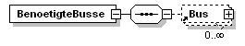
properties
  content | complex
children | Bus
used by
  element | SimuPanel
source | <xs:element name="BenoetigteBusse">  <xs:complexType>  <xs:sequence>  <xs:element ref="Bus" minOccurs="0" maxOccurs="unbounded"/>  </xs:sequence>  </xs:complexType>  </xs:element>

element Breite
diagram | 
used by
  element | Teilstrecke
source | <xs:element name="Breite"/>

element Bus
diagram | 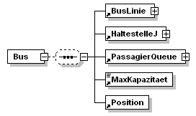
properties
  content | complex
children | BusLinie HaltestelleJ PassagierQueue MaxKapazitaet Position
used by
  elements | BenoetigteBusse BusPanel
attributes
  Name | Type | Use | Default | Fixed | annotation
  id |  | required
source | <xs:element name="Bus">  <xs:complexType>  <xs:sequence minOccurs="0">  <xs:element ref="BusLinie"/>  <xs:element ref="HaltestelleJ"/>  <xs:element ref="PassagierQueue"/>  <xs:element ref="MaxKapazitaet"/>  <xs:element ref="Position"/>  </xs:sequence>  <xs:attribute name="id" use="required"/>  </xs:complexType>  </xs:element>

element BusEinheiten
diagram | 
used by
  element | HaltestelleJ
source | <xs:element name="BusEinheiten"/>

element BusGeschwindigkeit
diagram | 
used by
  element | SimuKonfiguration
source | <xs:element name="BusGeschwindigkeit"/>

element BusLinie
diagram | 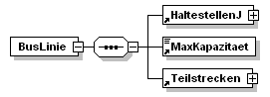
properties
  content | complex
children | HaltestellenJ MaxKapazitaet Teilstrecken
used by
  element | Bus
attributes
  Name | Type | Use | Default | Fixed | annotation
  id |  | required
source | <xs:element name="BusLinie">  <xs:complexType>  <xs:sequence>  <xs:element ref="HaltestellenJ"/>  <xs:element ref="MaxKapazitaet"/>  <xs:element ref="Teilstrecken"/>  </xs:sequence>  <xs:attribute name="id" use="required"/>  </xs:complexType>  </xs:element>

element BusPanel
diagram | 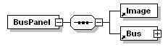
properties
  content | complex
children | Image Bus
used by
  element | BusPanels
source | <xs:element name="BusPanel">  <xs:complexType>  <xs:sequence>  <xs:element ref="Image"/>  <xs:element ref="Bus"/>  </xs:sequence>  </xs:complexType>  </xs:element>

element BusPanels
diagram | 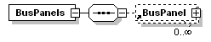
properties
  content | complex
children | BusPanel
used by
  element | SimuPanel
source | <xs:element name="BusPanels">  <xs:complexType>  <xs:sequence>  <xs:element ref="BusPanel" minOccurs="0" maxOccurs="unbounded"/>  <!-- BusPanel -->  </xs:sequence>  </xs:complexType>  </xs:element>

element Bussimulation
diagram | 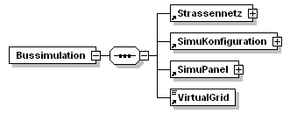
properties
  content | complex
children | Strassennetz SimuKonfiguration SimuPanel VirtualGrid
source | <xs:element name="Bussimulation">  <!-- Rootelement, Bussimulation -->  <xs:complexType>  <xs:sequence>  <!-- Child Elements, were written out -->  <xs:element ref="Strassennetz"/>  <xs:element ref="SimuKonfiguration"/>  <xs:element ref="SimuPanel"/>  <xs:element ref="VirtualGrid"/>  </xs:sequence>  </xs:complexType>  </xs:element>

element BusWarteschlangeQueue
diagram | 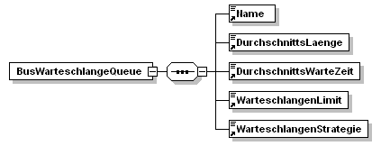
properties
  content | complex
children | Name DurchschnittsLaenge DurchschnittsWarteZeit WarteschlangenLimit WarteschlangenStrategie
used by
  element | HaltestelleJ
source | <xs:element name="BusWarteschlangeQueue">  <xs:complexType>  <xs:sequence>  <xs:element ref="Name"/>  <xs:element ref="DurchschnittsLaenge"/>  <xs:element ref="DurchschnittsWarteZeit"/>  <xs:element ref="WarteschlangenLimit"/>  <xs:element ref="WarteschlangenStrategie"/>  </xs:sequence>  </xs:complexType>  </xs:element>

element Color
diagram | 
used by
  element | Linie
source | <xs:element name="Color"/>

element DurchschnittsLaenge
diagram | 
used by
  elements | BusWarteschlangeQueue PassagierQueue PassagierWarteschlangeQueue
source | <xs:element name="DurchschnittsLaenge"/>

element DurchschnittsWarteZeit
diagram | 
used by
  elements | BusWarteschlangeQueue PassagierQueue PassagierWarteschlangeQueue
source | <xs:element name="DurchschnittsWarteZeit"/>

element EinstellungenFrame
diagram | 
properties
  content | complex
used by
  element | SimuKonfiguration
attributes
  Name | Type | Use | Default | Fixed | annotation
  height |  | required
  width |  | required
source | <xs:element name="EinstellungenFrame">  <xs:complexType>  <xs:attribute name="height" use="required"/>  <xs:attribute name="width" use="required"/>  </xs:complexType>  </xs:element>

element EndPoint
diagram | 
properties
  content | complex
used by
  element | Teilstrecke
attributes
  Name | Type | Use | Default | Fixed | annotation
  xValue |  | required
  yValue |  | required
source | <xs:element name="EndPoint">  <!-- End of a Point -->  <xs:complexType>  <xs:attribute name="xValue" use="required"/>  <xs:attribute name="yValue" use="required"/>  </xs:complexType>  </xs:element>

element Feldgroesse
diagram | 
properties
  content | complex
used by
  elements | GesperrteStrasse Strasse
attributes
  Name | Type | Use | Default | Fixed | annotation
  height |  | required
  width |  | required
source | <xs:element name="Feldgroesse">  <xs:complexType>  <xs:attribute name="height" use="required"/>  <xs:attribute name="width" use="required"/>  </xs:complexType>  </xs:element>

element GehGeschwindigkeit
diagram | 
used by
  element | SimuKonfiguration
source | <xs:element name="GehGeschwindigkeit"/>

element GesamtKosten
diagram | 
used by
  elements | GesperrteStrasse Strasse
source | <xs:element name="GesamtKosten"/>

element Geschwindigkeit
diagram | 
used by
  element | Teilstrecke
source | <xs:element name="Geschwindigkeit"/>

element GesperrteFelder
diagram | 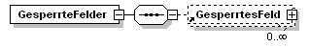
properties
  content | complex
children | GesperrtesFeld
used by
  element | Strassennetz
source | <xs:element name="GesperrteFelder">  <xs:complexType>  <xs:sequence>  <xs:element ref="GesperrtesFeld" minOccurs="0" maxOccurs="unbounded"/>  </xs:sequence>  </xs:complexType>  </xs:element>

element GesperrtesFeld
diagram | 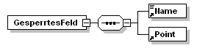
properties
  content | complex
children | Name Point
used by
  element | GesperrteFelder
attributes
  Name | Type | Use | Default | Fixed | annotation
  id |  | required
source | <xs:element name="GesperrtesFeld">  <!-- Gesperrte Haltestelle -->  <xs:complexType>  <xs:sequence>  <xs:element ref="Name"/>  <xs:element ref="Point"/>  </xs:sequence>  <xs:attribute name="id" use="required"/>  </xs:complexType>  </xs:element>

element GesperrteStrasse
diagram | 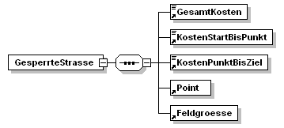
properties
  content | complex
children | GesamtKosten KostenStartBisPunkt KostenPunktBisZiel Point Feldgroesse
used by
  element | PlanquadratGesperrteStrasse
attributes
  Name | Type | Use | Default | Fixed | annotation
  art |  | required
  id |  | required
source | <xs:element name="GesperrteStrasse">  <xs:complexType>  <xs:sequence>  <!-- Childs -->  <xs:element ref="GesamtKosten"/>  <xs:element ref="KostenStartBisPunkt"/>  <xs:element ref="KostenPunktBisZiel"/>  <xs:element ref="Point"/>  <xs:element ref="Feldgroesse"/>  </xs:sequence>  <xs:attribute name="art" use="required"/>  <xs:attribute name="id" use="required"/>  <!-- Kind of the barred Way -->  <!-- Id -->  </xs:complexType>  </xs:element>

element GroesseEditor
diagram | 
used by
  element | SimuPanel
source | <xs:element name="GroesseEditor"/>

element GroesseFeldelement
diagram | 
used by
  element | SimuKonfiguration
source | <xs:element name="GroesseFeldelement"/>

element GroesseFelder
diagram | 
used by
  element | SimuPanel
source | <xs:element name="GroesseFelder"/>

element GroessePlanquadrat
diagram | 
used by
  element | SimuKonfiguration
source | <xs:element name="GroessePlanquadrat"/>

element Haltestelle
diagram | 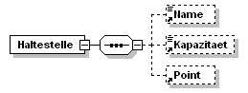
properties
  content | complex
children | Name Kapazitaet Point
used by
  element | Haltestellen
attributes
  Name | Type | Use | Default | Fixed | annotation
  id |  | required
source | <xs:element name="Haltestelle">  <xs:complexType>  <xs:sequence>  <xs:element ref="Name" minOccurs="0"/>  <xs:element ref="Kapazitaet" minOccurs="0"/>  <xs:element ref="Point" minOccurs="0"/>  </xs:sequence>  <xs:attribute name="id" use="required"/>  </xs:complexType>  </xs:element>

element HaltestelleJ
diagram | 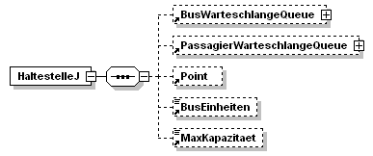
properties
  content | complex
children | BusWarteschlangeQueue PassagierWarteschlangeQueue Point BusEinheiten MaxKapazitaet
used by
  elements | Bus HaltestellenJ
source | <xs:element name="HaltestelleJ">  <xs:complexType>  <xs:sequence>  <xs:element ref="BusWarteschlangeQueue" minOccurs="0"/>  <xs:element ref="PassagierWarteschlangeQueue" minOccurs="0"/>  <xs:element ref="Point" minOccurs="0"/>  <xs:element ref="BusEinheiten" minOccurs="0"/>  <xs:element ref="MaxKapazitaet" minOccurs="0"/>  </xs:sequence>  </xs:complexType>  </xs:element>

element Haltestellen
diagram | 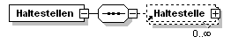
properties
  content | complex
children | Haltestelle
used by
  elements | Linie SimuPanel Strassennetz
source | <xs:element name="Haltestellen">  <xs:complexType>  <xs:sequence>  <xs:element ref="Haltestelle" minOccurs="0" maxOccurs="unbounded"/>  </xs:sequence>  </xs:complexType>  </xs:element>

element HaltestellenJ
diagram | 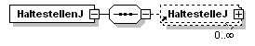
properties
  content | complex
children | HaltestelleJ
used by
  element | BusLinie
source | <xs:element name="HaltestellenJ">  <xs:complexType>  <xs:sequence>  <xs:element ref="HaltestelleJ" minOccurs="0" maxOccurs="unbounded"/>  </xs:sequence>  </xs:complexType>  </xs:element>

element Image
diagram | 
properties
  content | complex
used by
  element | BusPanel
attributes
  Name | Type | Use | Default | Fixed | annotation
  height |  | required
  url |  | required
  width |  | required
source | <xs:element name="Image">  <xs:complexType>  <xs:attribute name="height" use="required"/>  <xs:attribute name="url" use="required"/>  <xs:attribute name="width" use="required"/>  </xs:complexType>  </xs:element>

element Kapazitaet
diagram | 
used by
  element | Haltestelle
source | <xs:element name="Kapazitaet"/>

element KostenPunktBisZiel
diagram | 
used by
  elements | GesperrteStrasse Strasse
source | <xs:element name="KostenPunktBisZiel"/>

element KostenStartBisPunkt
diagram | 
used by
  elements | GesperrteStrasse Strasse
source | <xs:element name="KostenStartBisPunkt"/>

element Laenge
diagram | 
used by
  element | Teilstrecke
source | <xs:element name="Laenge"/>

element Linie
diagram | 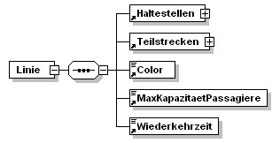
properties
  content | complex
children | Haltestellen Teilstrecken Color MaxKapazitaetPassagiere Wiederkehrzeit
used by
  element | Linien
attributes
  Name | Type | Use | Default | Fixed | annotation
  id |  | required
source | <xs:element name="Linie">  <xs:complexType>  <xs:sequence>  <xs:element ref="Haltestellen"/>  <xs:element ref="Teilstrecken"/>  <xs:element ref="Color"/>  <xs:element ref="MaxKapazitaetPassagiere"/>  <xs:element ref="Wiederkehrzeit"/>  </xs:sequence>  <xs:attribute name="id" use="required"/>  </xs:complexType>  </xs:element>

element Linien
diagram | 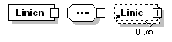
properties
  content | complex
children | Linie
used by
  element | Strassennetz
source | <xs:element name="Linien">  <!-- Linien -->  <xs:complexType>  <xs:sequence>  <xs:element ref="Linie" minOccurs="0" maxOccurs="unbounded"/>  </xs:sequence>  </xs:complexType>  </xs:element>

element MaxKapazitaet
diagram | 
used by
  elements | Bus BusLinie HaltestelleJ
source | <xs:element name="MaxKapazitaet"/>

element MaxKapazitaetPassagiere
diagram | 
used by
  element | Linie
source | <xs:element name="MaxKapazitaetPassagiere"/>

element Name
diagram | 
used by
  elements | BusWarteschlangeQueue GesperrtesFeld Haltestelle PassagierQueue PassagierWarteschlangeQueue Teilstrecke Ziel
source | <xs:element name="Name"/>

element PassagierQueue
diagram | 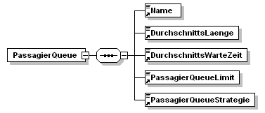
properties
  content | complex
children | Name DurchschnittsLaenge DurchschnittsWarteZeit PassagierQueueLimit PassagierQueueStrategie
used by
  element | Bus
source | <xs:element name="PassagierQueue">  <!-- Warteschlange, Passagiere -->  <xs:complexType>  <xs:sequence>  <xs:element ref="Name"/>  <xs:element ref="DurchschnittsLaenge"/>  <xs:element ref="DurchschnittsWarteZeit"/>  <xs:element ref="PassagierQueueLimit"/>  <xs:element ref="PassagierQueueStrategie"/>  </xs:sequence>  </xs:complexType>  </xs:element>

element PassagierQueueLimit
diagram | 
used by
  element | PassagierQueue
source | <xs:element name="PassagierQueueLimit"/>

element PassagierQueueStrategie
diagram | 
used by
  element | PassagierQueue
source | <xs:element name="PassagierQueueStrategie"/>

element PassagierWarteschlangeQueue
diagram | 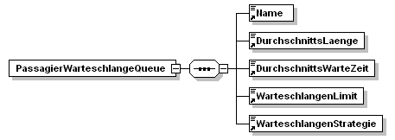
properties
  content | complex
children | Name DurchschnittsLaenge DurchschnittsWarteZeit WarteschlangenLimit WarteschlangenStrategie
used by
  element | HaltestelleJ
source | <xs:element name="PassagierWarteschlangeQueue">  <xs:complexType>  <xs:sequence>  <xs:element ref="Name"/>  <xs:element ref="DurchschnittsLaenge"/>  <xs:element ref="DurchschnittsWarteZeit"/>  <xs:element ref="WarteschlangenLimit"/>  <xs:element ref="WarteschlangenStrategie"/>  </xs:sequence>  </xs:complexType>  </xs:element>

element Planquadrate
diagram | 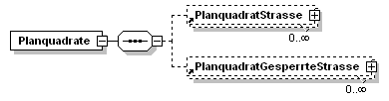
properties
  content | complex
children | PlanquadratStrasse PlanquadratGesperrteStrasse
used by
  element | Strassennetz
source | <xs:element name="Planquadrate">  <!-- Planquadrate -->  <xs:complexType>  <xs:sequence>  <!-- optional sequences -->  <xs:element ref="PlanquadratStrasse" minOccurs="0" maxOccurs="unbounded"/>  <!-- Strassen -->  <xs:element ref="PlanquadratGesperrteStrasse" minOccurs="0" maxOccurs="unbounded"/>  <!-- Gesperrte Strassen -->  </xs:sequence>  </xs:complexType>  </xs:element>

element PlanquadratGesperrteStrasse
diagram | 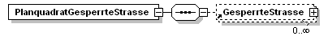
properties
  content | complex
children | GesperrteStrasse
used by
  element | Planquadrate
attributes
  Name | Type | Use | Default | Fixed | annotation
  id |  | required
source | <xs:element name="PlanquadratGesperrteStrasse">  <!-- Gesperrte Strassen -->  <xs:complexType>  <xs:sequence>  <xs:element ref="GesperrteStrasse" minOccurs="0" maxOccurs="unbounded"/>  </xs:sequence>  <xs:attribute name="id" use="required"/>  <!-- Id -->  </xs:complexType>  </xs:element>

element PlanquadratStrasse
diagram | 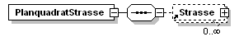
properties
  content | complex
children | Strasse
used by
  element | Planquadrate
attributes
  Name | Type | Use | Default | Fixed | annotation
  id |  | required
source | <xs:element name="PlanquadratStrasse">  <!-- Strassen -->  <xs:complexType>  <xs:sequence>  <xs:element ref="Strasse" minOccurs="0" maxOccurs="unbounded"/>  </xs:sequence>  <xs:attribute name="id" use="required"/>  <!-- Id -->  </xs:complexType>  </xs:element>

element Point
diagram | 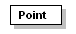
properties
  content | complex
used by
  elements | GesperrtesFeld GesperrteStrasse Haltestelle HaltestelleJ Strasse Ziel
attributes
  Name | Type | Use | Default | Fixed | annotation
  xEnd
  xStart
  xValue
  yEnd
  yStart
  yValue
source | <xs:element name="Point">  <!-- Point, with Coordinates -->  <xs:complexType>  <xs:attribute name="xEnd"/>  <xs:attribute name="xStart"/>  <xs:attribute name="xValue"/>  <xs:attribute name="yEnd"/>  <xs:attribute name="yStart"/>  <xs:attribute name="yValue"/>  </xs:complexType>  </xs:element>

element Position
diagram | 
properties
  content | complex
used by
  element | Bus
attributes
  Name | Type | Use | Default | Fixed | annotation
  xValue |  | required
  yValue |  | required
source | <xs:element name="Position">  <xs:complexType>  <xs:attribute name="xValue" use="required"/>  <xs:attribute name="yValue" use="required"/>  </xs:complexType>  </xs:element>

element SimuKonfiguration
diagram | 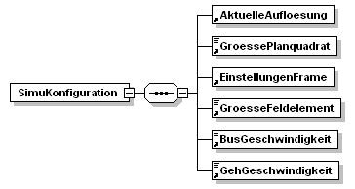
properties
  content | complex
children | AktuelleAufloesung GroessePlanquadrat EinstellungenFrame GroesseFeldelement BusGeschwindigkeit GehGeschwindigkeit
used by
  element | Bussimulation
source | <xs:element name="SimuKonfiguration">  <!-- Simulation Configuration -->  <xs:complexType>  <xs:sequence>  <xs:element ref="AktuelleAufloesung"/>  <xs:element ref="GroessePlanquadrat"/>  <xs:element ref="EinstellungenFrame"/>  <xs:element ref="GroesseFeldelement"/>  <xs:element ref="BusGeschwindigkeit"/>  <xs:element ref="GehGeschwindigkeit"/>  </xs:sequence>  </xs:complexType>  </xs:element>

element SimuPanel
diagram | 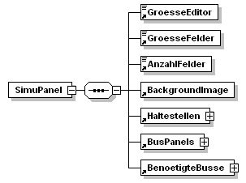
properties
  content | complex
children | GroesseEditor GroesseFelder AnzahlFelder BackgroundImage Haltestellen BusPanels BenoetigteBusse
used by
  element | Bussimulation
source | <xs:element name="SimuPanel">  <!-- SimuPanel, important for the simulation part -->  <xs:complexType>  <xs:sequence>  <xs:element ref="GroesseEditor"/>  <xs:element ref="GroesseFelder"/>  <xs:element ref="AnzahlFelder"/>  <xs:element ref="BackgroundImage"/>  <xs:element ref="Haltestellen"/>  <xs:element ref="BusPanels"/>  <xs:element ref="BenoetigteBusse"/>  </xs:sequence>  </xs:complexType>  </xs:element>

element StartPoint
diagram | 
properties
  content | complex
used by
  element | Teilstrecke
attributes
  Name | Type | Use | Default | Fixed | annotation
  xValue |  | required
  yValue |  | required
source | <xs:element name="StartPoint">  <!-- Start of a Point -->  <xs:complexType>  <xs:attribute name="xValue" use="required"/>  <xs:attribute name="yValue" use="required"/>  </xs:complexType>  </xs:element>

element Strasse
diagram | 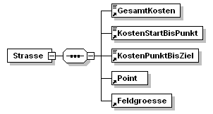
properties
  content | complex
children | GesamtKosten KostenStartBisPunkt KostenPunktBisZiel Point Feldgroesse
used by
  element | PlanquadratStrasse
attributes
  Name | Type | Use | Default | Fixed | annotation
  id |  | required
  art |  | required
source | <xs:element name="Strasse">  <!-- Element Strasse -->  <xs:complexType>  <xs:sequence>  <xs:element ref="GesamtKosten"/>  <!-- Childs -->  <xs:element ref="KostenStartBisPunkt"/>  <xs:element ref="KostenPunktBisZiel"/>  <xs:element ref="Point"/>  <xs:element ref="Feldgroesse"/>  </xs:sequence>  <xs:attribute name="id" use="required"/>  <xs:attribute name="art" use="required"/>  <!-- Id -->  <!-- Kind of Planquadrat -->  </xs:complexType>  </xs:element>

element Strassennetz
diagram | 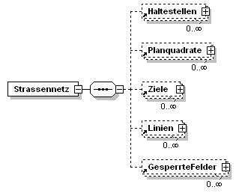
properties
  content | complex
children | Haltestellen Planquadrate Ziele Linien GesperrteFelder
used by
  element | Bussimulation
source | <xs:element name="Strassennetz">  <!-- Strassennetz -->  <xs:complexType>  <xs:sequence>  <!-- Child Elements -->  <xs:element ref="Haltestellen" minOccurs="0" maxOccurs="unbounded"/>  <!-- optional Childs -->  <xs:element ref="Planquadrate" minOccurs="0" maxOccurs="unbounded"/>  <xs:element ref="Ziele" minOccurs="0" maxOccurs="unbounded"/>  <xs:element ref="Linien" minOccurs="0" maxOccurs="unbounded"/>  <xs:element ref="GesperrteFelder" minOccurs="0" maxOccurs="unbounded"/>  </xs:sequence>  </xs:complexType>  </xs:element>

element Teilstrecke
diagram | 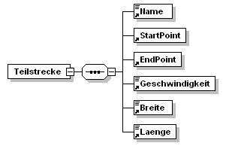
properties
  content | complex
children | Name StartPoint EndPoint Geschwindigkeit Breite Laenge
used by
  element | Teilstrecken
attributes
  Name | Type | Use | Default | Fixed | annotation
  id |  | required
source | <xs:element name="Teilstrecke">  <xs:complexType>  <xs:sequence>  <xs:element ref="Name"/>  <xs:element ref="StartPoint"/>  <xs:element ref="EndPoint"/>  <xs:element ref="Geschwindigkeit"/>  <xs:element ref="Breite"/>  <xs:element ref="Laenge"/>  </xs:sequence>  <xs:attribute name="id" use="required"/>  </xs:complexType>  </xs:element>

element Teilstrecken
diagram | 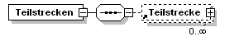
properties
  content | complex
children | Teilstrecke
used by
  elements | BusLinie Linie
source | <xs:element name="Teilstrecken">  <!-- Teilstrecken -->  <xs:complexType>  <xs:sequence>  <xs:element ref="Teilstrecke" minOccurs="0" maxOccurs="unbounded"/>  </xs:sequence>  </xs:complexType>  </xs:element>

element VirtualGrid
diagram | 
used by
  element | Bussimulation
source | <xs:element name="VirtualGrid"/>

element WarteschlangenLimit
diagram | 
used by
  elements | BusWarteschlangeQueue PassagierWarteschlangeQueue
source | <xs:element name="WarteschlangenLimit"/>

element WarteschlangenStrategie
diagram | 
used by
  elements | BusWarteschlangeQueue PassagierWarteschlangeQueue
source | <xs:element name="WarteschlangenStrategie"/>

element Wiederkehrzeit
diagram | 
used by
  element | Linie
source | <xs:element name="Wiederkehrzeit"/>

element Ziel
diagram | 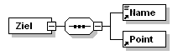
properties
  content | complex
children | Name Point
used by
  element | Ziele
attributes
  Name | Type | Use | Default | Fixed | annotation
  id |  | required
source | <xs:element name="Ziel">  <!-- goal -->  <xs:complexType>  <xs:sequence>  <xs:element ref="Name"/>  <!-- name of the goal -->  <xs:element ref="Point"/>  <!-- point of the goal, where is set up -->  </xs:sequence>  <xs:attribute name="id" use="required"/>  </xs:complexType>  </xs:element>

element Ziele
diagram | 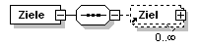
properties
  content | complex
children | Ziel
used by
  element | Strassennetz
source | <xs:element name="Ziele">  <!-- Ziele -->  <xs:complexType>  <xs:sequence>  <xs:element ref="Ziel" minOccurs="0" maxOccurs="unbounded"/>  </xs:sequence>  </xs:complexType>  </xs:element>

XML Schema documentation generated by XMLSpy Schema Editor http://www.altova.com/xmlspy

